Таксация заготовленнойлесопродукции

6.1 Классификация заготовленнойлесопродукции
6.2 Таксация круглых лесоматериалов
6.3 Таксация делового коротья и дров
6.4 Таксация лесоматериалов после первичной обработки

6.1 Классификация заготовленнойлесопродукции

Учет заготовленнойлесопродукции имеет очень большое значение.Именно заготовленная лесопродукция является основанием для начисле-ния зарплаты рабочим на лесозаготовках. Она же основной товар на рынке лесоматериалов. Объемы производства древесины в Беларуси составляет около 15 млн. м³ в год.Ее вывозка, продажа, экспорт и импорт –всё это требует тщательного учеталесопродукции.
Готовая лесопродукция является значительной материальной ценностью, за правильный учет которой, ее сохранность и реализацию лесоводы несут не только моральную, но и материальную и иную ответственность. Поэтому важен ее точный учет.
Ошибки в учете лесопродукции (вольные и невольные) приводят к конфликтным ситуациям между поставщиками и потребителями древесины, которые нередко решают ее в хозяйственном суде. На этой же почве могут возникать конфликты между рабочими – лесозаготовителями и мастером, принимающим работу. Все сказанное вынуждает хорошо знать, правильно и умело применять методы учета готовой лесопродукции.
В Швеции и Финляндии для избежания конфликтов при учете заготовленного леса в 70 – 90-е годы прошлого векасуществовала специальная нейтральная служба лесных измерений. Она финансировалась на паритетных началах покупателями и продавцами древесины. В настоящее время учет древесины там автоматизирован, что исключает спорные моменты.
Заготовленные лесоматериалы делятся на ряд групп. Поскольку из древесины вырабатывают много разной продукции, то необходима ее классификация. Мы здесь рассматриваем только древесину, которая заготовлена в лесу или подверглась первичной обработке без изменения ее физико-механических свойств. Поэтому учет таких материалов как бумага и другая продукция из древесины, полученная путем химической или физической трансформации, здесь не рассматривается.
Лесная продукция делится на ту, что заготовлена непосредственно в лесу или находится на верхнем и нижнем складе и на полученную путем механической обработки древесины: распиловкой, строганием, колкой.
Отдельные виды лесной продукции называют сортиментами.
В лесу и на нижнем складе заготавливаемой лесопродукцией является хлысты древесные, различные бревна и кряжи, дрова, сырье для технологической переработки и др. При первичной механической обработке получают различные доски, брусья и т.д.
Вся заготовленная древесина условно делится на деловые сортиментыи дрова. Деловые сортименты – это заготовленная древесина, которая используется в круглом виде (строительные бревна, столбы, рудничная стойка и т.д.) или являющаяся сырьем для переработки и получения других материалов: пиловочные бревна (для распиловки), фанерное, клепочное, спичечное бревно (для получения фанеры или спичек, клепки), тарное бревно (для получения тарной дощечки), баланс (сырьё для получения целлюлозы и бумаги) и т.д., т.е. сортиментами будет вся древесина, которая не используется как топливо.
Древесина для топлива именуется дровами. В настоящее время из дров выделяется особый сортимент – сырьё для технологической переработки. Из него делают щепу, из которой производят ДВП, ДСП и целлюлозу.
Та часть дерева, которая не используется, называется отходами. К ним относятся кора, пни, корни, мелкие ветви. Взгляд на отходы с течением времени меняется. Например, при широком применении биотоплива как местного сырья для энергетики большинство древесных отходов превращается в топливо.Древесные отходы становятся дровами, иногда даже получают иное название – топливное сырье.
По степени обработки и способам производства сортименты можно разделить на следующие классы.
1) Круглые деловые лесоматериалы, боковая поверхность которых сохраняет форму древесного ствола.
2) Дрова – отрезки ствола, оставленные в круглом виде или расколотые на части.
3) Пиленые лесоматериалы, получаемые путем продольной распиловки круглого леса.
4) Колотые лесоматериалы, вырабатываемые путем раскалывания отрезков древесного ствола: клепка, полоз, спицы для колес и т. д.
5) Сортименты, обрабатываемые строганием: строганная фанера, используемая для облицовки мебели, и др.
6) Лесоматериалы, получаемые путем обработки чураковлущением: шпон различного названия.
7) Лесопродукция из корневых и прикорневых частей деревьев: болванки для хомутов, кокоры для судостроения и т. п.
8) Сортименты, изготовляемые из коры древесных и кустарниковых пород: мочало, дубильное корье и т. п.
Учет всех сортиментов проводят без коры. Учет дров ведут в коре, т.к. кора тоже служит топливом.
Все классы сортиментов имеют различное народнохозяйственное значение.
Наибольшее количество сортиментов включают классы круглых деловых и пиленых лесоматериалов. Сортименты группы 4, 7 в настоящее время в промышленных масштабах не используются. Строганная фанера находит применение в ограниченных количествах из-за того, что для её производства требуется высококачественные (крупные) брёвна, которых недостаточно. Она идет на изготовление высококачественной мебели.
В класс круглых деловых сортиментов входят следующие лесоматериалы.
• Не требующие продольной распиловки: бревна строительные, для деревянного судостроения, свай и мостов, столбов воздушных линий связи, рудничная стойка для каменноугольной и горнорудной промышленности, кругляк тонкий, разделяющийся на подтоварник и жерди.
• Применяемые как сырье для изготовления пиленых сортиментов (пиловочник) и представляющие собой очищенные от сучьев отрезы ствола длиной чаще всего не менее 3 м и толщиной от 14 см и выше: отрезы ствола называют бревнами. В литературе можно встретить старое название бревен лиственных пород – кряжи: спичечный, клепочный кряж. В настоящее время из-за недостатка крупной и средней деловой древесины в распиловку пускают и брёвна тоньше 14 см.
• Используемые как сырье для изготовления колотых сортиментов: бревна для выработки клепки, обода, полоза, спиц.
• Идущие для изготовления строганных сортиментов на специальных станках: бревна и чураки– отрезки бревен, длина которых соответствует размерам фанерных и других станков; для производства строганной фанеры, для стружечного производства.
• Используемые как сырье для лущения: бревна и чураки для выработки лущеного, фанерного, спичечного и другого шпона.
• Применяемые как сырье для целлюлозно-бумажного производства: балансы.
•Служащие сырьем для химической переработки: выработки дубильных экстрактов, для углежжения, сухой перегонки.
В зависимости от области применения к лесным сортиментам предъявляют определенные требования в отношении их размеров, качества, характера обработки, способов учета, хранения и пр. Все эти требования отражены в особых документах, называемых стандартами. В СССР они назывались ГОСТами – государственными общесоюзными стандартами – или ОСТами – отраслевыми стандартами. Иногда эти названия продолжаютпо привычке употреблять и у нас. В России эти наименования сохранены.
В Беларуси для классификации и оценки лесопродукции существуют Стандарты Беларуси – СТБ. Каждый стандарт имеет номер и дату введения. Например, СТБ 1711 – 2007 «Лесоматериалы круглые хвойных пород». Технические условия. Дата введения 2007 – 05 – 01.
Под стандартом на лесные материалы следует понимать типовой вид данного сортимента, удовлетворяющий определенным условиям и обязательный для применения всеми отраслями.
Сортимент, который по размерам, качеству, обработке и другим признакам соответствует установленному образцу (стандарту), называется стандартным.
Приведение ряда однородных объектов, например пиловочных бревен, к единому образцу (стандарту) и установление качественных показателей и требований, предъявляемых к сортименту, называется стандартизацией.
Основной СТБ на лесоматериалы называется «Лесоматериалы круглые хвойных пород» и «Лесоматериалы круглые лиственных пород». СТБ на эти лесоматериалы практически повторяют соответствующие ГОСТы, которые действовали в СССР с 1988 года. Есть много других стандартов на лесоматериалы: для экспорта, стойки рудничные, заготовки из древесины, хлысты древесные, балансы для экспорта и т.д. Технические требования к некоторымсортиментам, имеющим только внутриотраслевое или ограниченное хождение, регулируются техническими условиями (ТУ).
Из-за того, что наши СТБ на лесоматериалы круглые практически повторяют ГОСТы 1988 года, они имеют и те же недостатки. ГОСТы 1988 года разрабатывались в период сильного дефицита древесины. Поэтому они в большей степени учитывают интересы производителя (бывшего Минлесбумпрома), т.е. не вполне отвечают рыночным требованиям. Поэтому пришлось вводить особые стандарты для экспорта. Наши СТБ на лесоматериалы круглые желательно пересмотреть, сделав их более рыночными, т.е. в большей степени учесть запросы потребителя. Тогда не надо будет поставлять древесину на внутренний рынок и на экспорт по разным стандартам.

6.2 Таксация круглых лесоматериалов

Для определения объема бревен и других деловых круглых сортиментов могут быть использованы рассмотренные выше формулы определения объемов стволов и их частей. Более точно, но с большей затратой труда объем круглого леса можно определить по сложным формулам.
Наиболее широко при вычислении объемов круглого леса применяется простая формула срединного сечения (V = γ L) – формула Губера. Для упрощения работы заранее вычисляют объем бревен различной длины в зависимости от диаметра, обусловливающего величину поперечного сечения. Полученные данные сводят в таблицу (таблица6.1).

Таблица 6.1–Объем круглого леса, вычисленный по формуле
срединного сечения

Длина сортиментов, м | Объем сортиментов, пл. м³, при диаметре на середине длины, см
Длина сортиментов, м | 20 | 21 | 22 | 23 | 24 | 25 | 26
4 | 0,126 | 0,138 | 0,152 | 0,166 | 0,181 | 0,196 | 0,212
5 | 0,157 | 0,173 | 0,190 | 0,208 | 0,226 | 0,245 | 0,265
6 | 0,188 | 0,208 | 0,228 | 0,249 | -,271 | 0,294 | 0,319
7 | 0,220 | 0,242 | 0,266 | 0,291 | 0,317 | 0,344 | 0,372
8 | 0,251 | 0,277 | 0,304 | 0,332 | 0,362 | 0,393 | 0,425

Таблицы такого рода часто называют таблицами объемов цилиндров.
Таблицы объемов цилиндров в развернутом виде, предусматривающие различные сочетания длины и толщины сортиментов, имеются в лесных справочниках.

Таблицы объемов бревен и метод их составления

При определении объемов круглых сортиментов по таблице6.1 надо измерить длину сортимента и его диаметр на середине длины. Измерение диаметра на середине длины очень трудоемко, так как для этого надо раскатать штабеля, определить середину длины бревна и снять в этом месте кору. Вспомним, что все замеры диаметров сортиментов делают без коры.
В широкой практике применяют таблицы объемов, требующие измерения длины сортиментов и диаметров в тонком конце –в верхнем отрезе (таблица6.2).

Таблица 6.2 – Определение объема сортиментов по длине и
диаметру в верхнем отрезе

Длина  сортиментов,  м | Объем сортиментов, пл. м³, при диаметре в верхнем отрезе, см
Длина  сортиментов,  м | 20 | 21 | 22 | 23 | 24 | 25 | 26
4,0 | 0,15 | 0,16 | 0,18 | 0,20 | 0,21 | 0,23 | 0,25
5,0 | 0,19 | 0,21 | 0,23 | 0,25 | 0,27 | 0,30 | 0,32
6,0 | 0,24 | 0,26 | 0,28 | 0,31 | 0,33 | 0,36 | 0,39
6,5 | 0,26 | 0,28 | 0,31 | 0,34 | 0,36 | 0,40 | 0,43
7,0 | 0,28 | 0,31 | 0,34 | 0,37 | 0,40 | 0,43 | 0,47
8,0 | 0,34 | 0,37 | 0,40 | 0,44 | 0,47 | 0,51 | 0,55

Эти таблицы имеют ряд преимуществ. Основное из них заключается в том, что для измерения диаметра в конце бревна не требуется раскатывать штабеля и снимать кору на обмеряемой части бревна. При всех последующих расчетах, связанных с распиловкой бревен на доски или использованием их в круглом виде, оперируют диаметром бревен в верхнем отрезе.
Таблицы, определяющие объем бревен по длине и диаметру в верхнем отрезе, составляют опытным путем на основе детальных обмеров большого числа бревен. Диаметры обмеряют через 1 или 2 м, затем вычисляют объем каждого бревна, чаще всего, по сложной формуле срединных сечений. Результаты вычислений группируют по длине бревен и их диаметрам в верхнем отрезе. Для бревен, имеющих одинаковую длину и одинаковый диаметр в верхнем отрезе, складывают объемы и полученную сумму делят на число таких бревен. Полученный для данной группы бревен среднеарифметический объем вписывают в таблицу.
Допустим, что мы имеем n бревен длиной L с одинаковым диаметром в верхнем отрезе. Находим по сложной формуле срединного сечения объем каждого бревна:
$V_{1}=\left(γ_{1^{′}}+γ_{2^{′}}+γ_{3^{′}}+\text{.}\text{.}\text{.}+γ_{t^{′}}\right)l$;
$V_{2}=\left(γ_{1^{″}}+γ_{2^{″}}+γ_{3^{″}}+\text{.}\text{.}\text{.}+γ_{t^{″}}\right)l$;
$V_{3}=\left(γ_{1^{′^{''}}}+γ_{2^{″^{'}}}+γ_{3^{″^{'}}}+\text{.}\text{.}\text{.}+γ_{t^{′^{''}}}\right)l$;
. . . . . . . . . . . . . . . . . . . . . .
$V_{т}=\left(γ_{1^{т}}+γ_{2^{т}}+γ_{3^{т}}+\text{.}\text{.}\text{.}+γ_{t^{т}}\right)l$;
Табличный объем одного бревна находимпо следующей формуле:
$V_{\text{cp}}=\frac{V_{1}+V_{2}+V_{3}+\text{.}\text{.}\text{.}+V_{n}}{n}$ (6.1)
При массовом обмере бревен максимальных и минимальных размеров оказывается немного, поэтому среднеарифметические объемы, вычисленные на основании малого числа наблюдений, будут недостаточно точными, и их необходимо выравнивать графически или аналитически. Для этого строят график. По оси абсцисс откладывают диаметры бревен в верхнем отрезе, по оси ординат – среднеарифметические объемы бревен. При соединении отложенных на графике точек получают кривую. Если кривая окажется не плавной, а с резкими отклонениями, это значит, что среднеарифметические объемы установлены неточно, и их нужно выровнять.
При выравнивании надо учитывать величину средних ошибок в определении среднеарифметических объемов бревен. Выполнив на графике соответствующие отсчеты, в итоге получаем таблицу, сходную с приведенной выше (таблица6.1.) для определения объемов цилиндров. Рекомендуется вычерчивать на одном и том же графике несколько кривых, характеризующих изменение объемов бревен в зависимости от их диаметра при разной длине. Если кривые для бревен различной длины имеют общее направление, это будет свидетельствовать о надежности средних показателей.
В настоящее время выравнивание делается аналитическим путем. Применение компьютеров делает эту работу, считавшуюся в докомпьютерную эпоху сложной и трудоемкой, достаточно простой. В то же время необходимо использовать и графические построения, которые тоже выполняет компьютер. Графики позволяют избежать грубых ошибок, соблюдать определенную закономерность в изменении объемов бревен, исключают возможность пересечения линий объемов для бревен одной длины, но разных диаметров (и наоборот) и т.д. К тому же вид графика помогает по специальным таблицам графиков функций подобрать аналитическое выражение, которое наилучшим образом отразит закономерное изменение объемов бревен при увеличении (уменьшении) длины и диаметра в верхнем отрезе.
Ф. Корсунь нашел, что объем бревна V как функцию длины L можно определять по простой формуле:
$V={\text{KL}}^{m}$ (6.2)
Этой же формулой можно было выразить также объем бревна как функцию толщины d. Таким образом, в конечном итоге объем бревна находится по формуле:
$V={\text{KL}}^{m}d^{n}$(6.3)
ПостоянныеК, m, n определяются по опытным данным,Обработав результаты обмеров бревен применительно к формуле (6.3), Ф. Корсунь установил, что К, m и n выражаются весьма громоздкими(дробными) числами. Однако в современных условиях при наличии компьютеров это обстоятельство не является препятствием для использования этих формул при составлении объемных таблиц. Сегодня разными учеными предложены и другие формулы для нахождения объема бревен.

Сбег ствола и его влияние на объем бревна

Диаметр древесного ствола от комля к вершине постепенно уменьшается. Это уменьшение, приходящееся на единицу длины ствола (чаще всего на 1 м), называется сбегом. Сбег может быть абсолютным или относительным.
Абсолютный сбег равен разности между диаметрами двух сечений ствола, отстоящих одно от другого на расстоянии 1 м.
Допустим, что диаметр ствола на расстоянии 1 м от комля (D₁) равен 30 см, а на расстоянии 2 м от комля (D₂)--29 см.Тогда разность между этими двумя диаметрами, равная 1 см, и составляет абсолютный сбег на этом участке ствола.
При определении относительного сбега диаметр ствола, измеряемый на высоте груди, принимают за 100%. Все прочие диаметры, измеряемые в разных сечениях, выражают в процентах от диаметра на высоте груди. В результате получают процентный ряд, характеризующий относительное изменение диаметра ствола, или относительный сбег. Если диаметр сечения, отстоящего от диаметра на высоте груди на 1 м, равен 96%, относительный сбег составит 4%.
На отдельных участках ствола величина сбега различна: в нижней части из-за корневых наплывов он будет довольно большим, в средней части ствола уменьшается и к вершине снова возрастает.
При оценке различий в сбеге у отдельных бревен принято устанавливать средний сбег. Средний сбег S_{ср} равен разности между диаметрами в нижнем D_{н} и верхнем d_{в} отрезе, деленной на длину бревна L:
$S_{\text{cp}}=\frac{D_{н}−d_{в}}{L}$ (6.4)
У бревен, заготовленных из комлевой части ствола, на первом метре от комля довольно часто имеются корневые наплывы. Чтобы исключить влияние корневых наплывов при установлении среднего сбега таких бревен разность между диаметром сечения, находящегося на высоте 1м от комля D₁, и верхним диаметром d_{в} делят на длину бревна L, уменьшенную на 1 м:
$S_{\text{cp}}=\frac{D_{1}−d_{в}}{L−1}$ (6.5)
При установлении величины среднего сбега образующие боковой поверхности бревен принимают условно за прямую. Между тем известно, что образующая древесных стволов представляет собой сочетание ряда кривых.
При распиловке бревен на доски, а также при использовании их в строительстве учитывают диаметр верхней части бревен, не превышающей по длине 3 м. Различия в сбеге в остальной части бревна с производственной точки зрения интереса не представляют. При распиловке бревен на длинные доски, имеющие геометрически правильную форму (параллелепипеды), безразлично, будет ли бревно иметь форму усеченного конуса, где образующей является прямая, или форму параболоида с выпуклой образующей. В обоих случаях периферическая часть бревна окажется в отходах. На участке ствола длиной 3 м разница в диаметрах при конической и параболической форме этих участков не превышает нескольких миллиметров, т. е. находится в пределах точности обмера. Поэтому при использовании древесины в народном хозяйстве определяют лишь среднюю величину сбега.
Вопрос о величине среднего сбега изучался Н.П. Анучиным и А.Г.Мошкалёвым. Первый автор на основании обмеров свыше 4 тыс. бревен установил, что величина среднего сбега находится в прямой зависимости от толщины бревен. Зависимость эта характеризуется следующим уравнением:S_{ср}=α+bD, а конкретно: S_{ср}=0,39+0,021D (6.6),
где D—диаметр, см.Для комлевых бревен он измеряется на расстоянии 1 мот комля, а для всех остальных – внижнем торце.
Чтобы определить, как изменяется величина сбега у отдельных бревен, были вычислены среднеквадратические отклонения от средних норм (таблица6.3).

Таблица 6.3 – Среднеквадратические отклонения сбега от средних
норм у бревен разной толщины

Толщина бревен  (комлевых – на расстоянии 1 м от комля, всех остальных -  в нижнем торце), см | Средний сбег,  см | Среднеквадрати-ческое отклонение,  см | Коэффициент вариации, %
15 | 0,77 | 0,34 | 44,4
20 | 0,84 | 0,32 | 38,1
25 | 0,89 | 0,29 | 32,6
30 | 0,94 | 0,27 | 28,7
35 | 1,06 | 0,32 | 31,9
40 | 1,18 | 0,37 | 31,4
45 | 1,37 | 0,36 | 26,3
50 | 1,67 | 0,63 | 38,3
55 | 1,87 | 0,87 | 47,5
В среднем | 0,96 | 0,38 | 38,5

Как видно из таблицы 6.3наибольшее изменение в сбеге наблюдается у крупных бревен. Это объясняется тем, что бревна средней толщины заготовляют в большинстве случаев из срединных частей стволов, имеющих более правильную форму.Cреднеквадратические. отклонения составляют округленно от 1/4 до 1/2, а в среднем почти равны 1/3 величины абсолютного сбега. Средний коэффициент вариации равен 38,5%, средний сбег 0,96 см на 1 м длины бревна. Следовательно, по закону нормального распределения у 68 бревен из каждых 100 расхождение со средней величиной сбега не будет превышать ±0,38 см на 1 м длины бревна, а средний сбег будет 0,59 – 1,33
А.Г.Мошкалёв нашёл, что величина сбега зависит от полноты, густоты, возраста и других таксационных показателей. Уравнение, описывающее величину диаметра на любой высоте, которая зависит от сбега, должно содержать не менее двух аргументов.
Анализ опытных данных показывает, что сбег сосновых и еловых бревен изменяется примерно в одних и тех же пределах, и средние величины его близки между собой. Поэтому для этих пород могут применяться одни и те же таблицы объемов бревен.
При изучении влияния сбега на объем бревна его делят на две части: боковую, или периферическую, которая называется зоной сбега, и цилиндрическую (рисунок6.1).

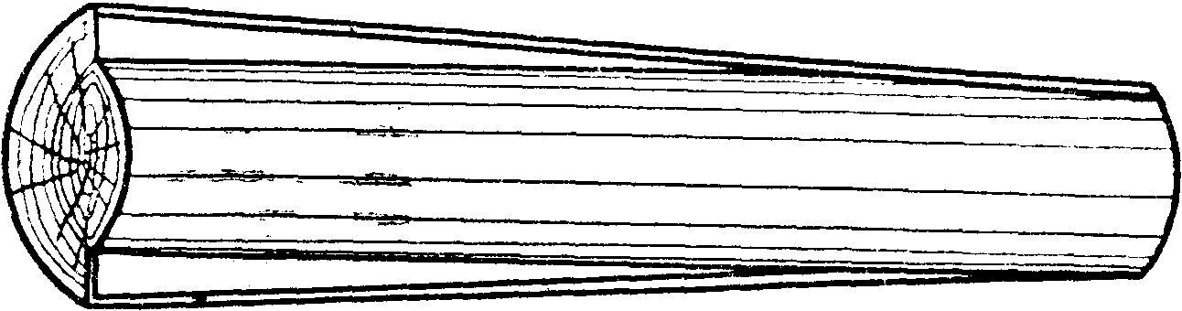

Рисунок 6.1 – Разделение бревна на цилиндрическую часть и зону сбега

Объем цилиндрической части бревна называется цилиндрической кубатурой. Она определяется как объем цилиндра, основанием которого является верхний торец бревна, а высота равна длине бревна. У бревен, имеющих одинаковые длину и верхние диаметры, независимо от различий в их сбеге цилиндрическая кубатура будет одинаковой. Чем больший сбег имеет бревно, тем больший процент его объема приходится на зону сбега. У бревен средней длины (6 м) на зону сбега падает 20,8% объема бревна, у длинных (10 м) — 31,1 %, т.е. в 1,5 раза больше. У двухметровых бревен объем зоны сбега в 2,4 раза меньше, чем у бревен средней длины.
В отношении толщины бревен установлена следующая зависимость: чем бревно толще, тем объем зоны сбега (в%) меньше. Так, у шестиметровых бревен при толщине 15 см объем зоны сбега составляет 24,2%, при толщине 25 см 19,4%, при толщине 40 см 16,7%.
Сбег у отдельных бревен сильно изменяется. При пользовании таблицами объемов бревен, требующими измерений верхних диаметров и длины бревен, величина этих изменений не учитывается. Следовательно, ошибки в определении объема бревен по таким таблицам объясняются неточным учетом зоны сбега.
Так как на долю зоны сбега у коротких бревен приходится наименьшая часть их объема, то неточный учет особенностей их сбега не приводит к большим ошибкам при определении общего объема бревен. Например, у двухметровых бревен зона сбега, в 2 раза больше средней величины в соответствующих таблицах. Этот сбег дает ошибку при определении по таблицам общего объема бревен лишь на 8,7%. У длинных же бревен всякие отклонения в величине сбега влияют на фактический объем бревен значительно сильнее.
При средней величине сбега 0,96 см и диаметре в верхнем отрезе 20 см срединный диаметр шестиметровых бревен будет равен
20 + 0,96 3 ≈ 23 см,
Изменение сбега характеризуется отклонением ±0,38 см. Соответственно этому диаметры шестиметровых бревен средней толщины на половине их длины будут следующими:
23 ± 0,38·3 = 23 ± 1,14 см.
Следовательно, отклонение от величины срединного диаметра бревна составляет
$±\frac{1,\text{14}×\text{100}}{\text{32}}=±5\text{\%}$.
Ошибка в определении диаметра приводит к удвоенной ошибке в определении площади круга. При учете бревен по диаметрам в верхнем отрезе срединные диаметры этих бревен находят с погрешностью ± 5%, которая в свою очередь влечет за собой удвоенную погрешность в определении срединных сечений бревен, т.е. ± 10%.
Как уже говорилось, объем бревна можно определить, умножив площадь его срединного сечения на длину. При этом способе относительная ошибка в вычислении срединного сечения вызывает такую же относительную ошибку в определении объема бревна. При средней длине бревен 6 м определение их объемов по таблицам, для пользования которыми необходимо измерять верхние диаметры и длину бревен, сопряжено с ошибками, в среднем равными ±10%. В 68 случаях из 100 ошибка в определении объемов бревен не превышает ± 10%, в 27 случаях ± 20% и в 5 случаях ± 30%.
С увеличением толщины бревен ошибки в объемах уменьшаются, с увеличением длины возрастают, с уменьшением длины падают.
При составлении таблиц объемов обмеряют бревна, имеющие разный сбег. При обработке результатов обмера сильный сбег бревен компенсируется малым. В результате оказывается, что среднеарифметические объемы, содержащиеся в таблицах объемов бревен, соответствуют их среднему сбегу. Поэтому объем бревен, имеющих средний сбег, будет найден по таблицам наиболее точно.
Таблицы для определения объемов бревен по срединным диаметрам дают возможность в известной мере учитывать особенности сбега отдельных бревен. Из двух бревен, имеющих одинаковые диаметры в верхнем отрезе но разный сбег, срединный диаметр окажется большим у бревна с большим сбегом. Соответственно этому фактический объем у более сбежистого бревна также будет больше, чем у малосбежистого.

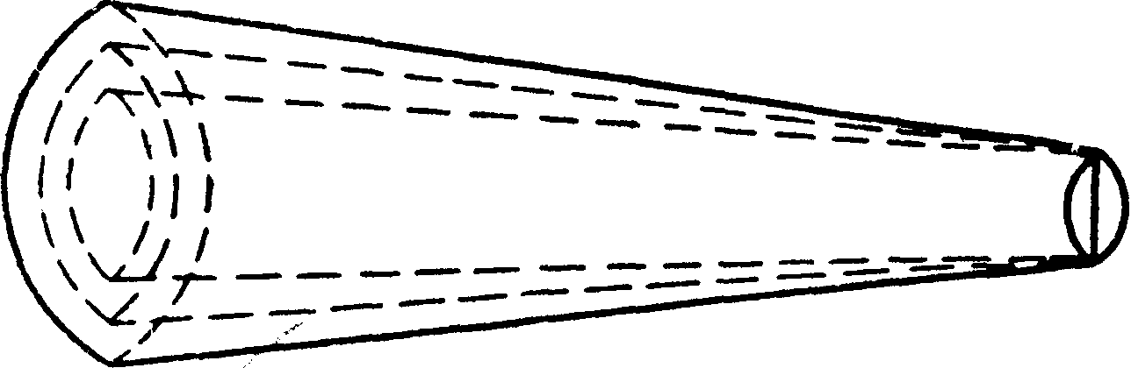

Рисунок6.2 – Схема бревен с разным сбегом
При пользовании таблицами для определения объемов бревен по диаметрам в верхнем отрезе, различие в сбеге учесть нельзя: бревна с разным сбегом, но одинаковыми диаметрами в верхнем отрезе будут одинаковыми по объему.
Наибольшие отклонения в сбеге по сравнению с бревнами, для которых составлены таблицы, будут иметь малосбежистые и сильносбежистые бревна, поэтому при определении объемов таких бревен по таблицам получатся наибольшие ошибки. Объемы сильносбежистых бревен таблицы преуменьшают, а малосбежистых– преувеличивают (рисунок6.2). С увеличением длины бревен в обоих случаях расхождение фактических объемов с табличными увеличивается.
При приемке больших партий бревен, среди которых есть малосбежистые, сильносбежистые и со средним сбегом, таблицы, по которым объемы определяют по длине и верхнему отрезу, дают удовлетворительные результаты: преуменьшение объемов одних бревен перекрывается преувеличением других и в среднем получается объем, близкий к действительному.
Для таксации бревен в прошлом применялись таблицы объемов бревен Арнольда, Тура, Турского, Рудзкого, Климашевского, Орлова и др.
Более обширный фактический материал был использован при составлении таблицы объемов бревен для разных пород под руководством А. А. Крюденера. Для сосновых и еловых бревен составлены таблицы по отдельным разрядам сбега и особые таблицы для комлевых и некомлевых бревен. В результате всестороннего изучения вопроса о таксации бревен Крюденер пришел к выводу, что для определения объемов бревен всех пород пригодна таблица объема бревен, составленная им для еловых комлевых бревен по одному среднему сбегу. В этой таблице для диаметров в верхнем отрезе через каждую четверть вершка (1,12 см) и для длины через каждый аршин (0,711 м) ствола даны объемы в кубических футах.
Таблицы объемов бревен были составлены А.Крюденером на основе его же таблиц объемов и сбега стволов, определяющих диаметры стволов от комля к вершине через каждые 2 аршина длины стволов.
При составлении таблиц объемов бревен стволы разных размеров он условно делил на отдельные бревна и применительно к диаметрам в разных сечениях находил их объемы. Для бревен, имеющих одинаковые длину и диаметр в верхнем отрезе, но полученных из разных стволов, находили среднеарифметические объемы. Среднеарифметические объемы бревен и их диаметры в верхнем отрезе для бревен одной длины наносили на график, и получались кривые объемов для каждой ступени длины бревен. При окончательном определении объемов кривые выравнивали.
Таблицы объемов бревен А.Крюденера были переведены в 1926 г. проф. Г. М. Турским в метрические меры и с тех пор стали называться таблицами Крюденера – Турского.
Проверка таблиц Крюденера-Турского, сделанная в конце 20-х годов прошлого века, показала их точность в пределах ± 9 – 11%. К тому же они давали систематическую ошибку от – 1,2 до +3,3%. Это были неприемлемые ошибки. Поэтому в 1944 г. на основе названных таблиц составлены новые (Н.П.Анучиным) и оформлены в виде ГОСТ 2708-44. В 70-е годы в этот ГОСТ внесены некоторые поправки, и сегодня объемы бревен находят по ГОСТ 2708-75. Форма таблиц сохранилась. В Беларуси в настоящее время тоже пользуются этими таблицами. В конце 80-х годов прошлого века учеными (ВНИИЛМ, ЛенНИИЛХ) были выдвинуты обоснованные предложения по уточнению таблиц объемов круглых лесоматериалов. Был начат сбор экспериментального материала. Но в связи с распадом СССР эти работы прекратились.
Современные таблицы объемов бревен уже считаются недостаточно точными. Но так как других нет, то их применяют. В ближайшие годы целесообразно пересмотреть эти таблицы. Главная причина этого состоит в том, что величина сбега ствола определяется условиями формирования и воспитанием древостоев, особенно в возрасте до 40 – 50 лет. За последние 65 -70 лет, прошедшие со времени составления ГОСТ 2708 – 44, условия выращивания древостоев, особенно их густота и полнота, изменились, что ведет к другим величинам среднего сбега. Поэтому нужны новые таблицы объемов бревен, базирующихся на экспериментальном материале, собранном в современных белорусских лесах.

Объемы вершинных лесоматериалов

Проверка показала, что объемы сортиментов, заготовляемых из комлевых и срединных частей стволов, ГОСТ 2708 - 44, который теперь именуется как 2708 – 75, определяются с удовлетворительной точностью.
Чтобы избежать преуменьшения объемов лесоматериалов, заготовляемых из вершинных частей стволов, казалось бы, необходимо в ГОСТе 2708-75 увеличить объемы мелких сортиментов. Однако, это привело бы к искусственному преувеличению объемов тонких сортиментов, заготовляемых из комлевых и срединных частей стволов, так как при одинаковых диаметрах в верхнем отрезе сбег у вершинных сортиментов значительно больший, чем у комлевых и срединных.
Относительно тонкие бревна из комлевой и средней частей ствола в больших объёмах получают при проведении прореживаний и проходных рубок.Существенное различие в форме комлевых и срединных сортиментов, с одной стороны, и вершинных – с другой, исключает возможность составить единые таблицы объемов круглых лесных материалов, позволяющие определять с одинаковой точностью объемы сортиментов, заготовляемых из разных частей стволов.
Поэтому были составлены отдельные таблицы объемов вершинных лесоматериалов. В различных условиях произрастания удельный вес вершинных лесоматериалов в общем объеме лесной продукции неодинаков. Для составления таблиц в различных условиях роста древостоев было обмерено 4011 2-метровых отрезков вершинных сортиментов, и на основе этих обмеров выведены среднеарифметические объемы вершинных сортиментов разных размеров.
Для суждения о точности и варьировании объемов отдельных сортиментов наряду со среднеарифметическим объемом были вычислены среднеквадратическое отклонение ± σ, средняя ошибка ± m, коэффициент вариации ± с и показатель точности ± р.
Среднеарифметические объемы, положенные в основу таблиц, установлены с высокой точностью. Для большинства размеров вершинных лесоматериалов показатель точности ± р не превышал 1 – 3%. По мере увеличения длины лесоматериалов точность среднеарифметических объемов уменьшается. С увеличением толщины вершинных лесоматериалов точность увеличивается. Следовательно, при определении по вновь составленным таблицам объемов более толстых сортиментов ошибка будет меньшей, чем при определении объемов тонких лесоматериалов.
Как известно, при одних и тех же длине и толщине в верхнем отрезе объемы вершинных лесоматериалов, бывают различны. По мере увеличения длины лесоматериалов эта разница в объемах возрастает: у 1-метровых отрезков коэффициент вариации в среднем равняется ± 8 %, у 6 – 5-метровых ± 15%.
С увеличением толщины лесоматериалов коэффициент вариации уменьшается. У наиболее тонких сортиментов из средних по длине вершинных лесоматериалов он составляет около ±30%, у средних сортиментов (толщиной 8 –10 см) ±15 – 20% и у более толстых (14 – 15 см} равен ±8 – 12%.
Коэффициент вариации в объемах комлевых и срединных бревен при средней их длине 6,5 м равен ± 9 %. У вершинных лесоматериалов он в 1,5 – 2,5 раза больший. Таким образом, при определении по ГОСТ 2708-75 объемов комлевых и срединных бревен неизбежна случайная ошибка, в среднем равная ±9%. При учете объемов вершинных лесоматериалов по новым таблицам случайная ошибка будет в 1,5 – 2,5 раза большей, т.е. достигнет 13 – 23%. Таким образом, для достижения точности учета партии бревен до 3% требуется, чтобы в этой партии было не менее 9 – 10 срединных и 90 – 100 вершинных бревен.
Меньшая точность учета вершинных брёвен является следствием значительных различий в форме (сбеге) вершинных сортиментов. Уточнить учет объемов, основанных на большом числе измерений, невозможно. Единственный способ учета этих различий – переход на измерение диаметров на середине или в обоих концевых сечениях сортиментов.
Специальные исследования показали, что если на логарифмическую бумагу нанести по оси абсцисс логарифмы диаметров, а по оси ординат логарифмы среднеарифметических объемов сортиментов различной длины, получившаяся на графике линия будет близка к прямой.
Чтобы иметь объективные основания выровнять график, для всех сортиментов различной толщины на логарифмическую бумагу наносили три точки: среднеарифметический объем сортимента и объемы сортиментов, увеличенные и уменьшенные по сравнению со среднеарифметическим на тройную ошибку среднеарифметического объема. Выравненную прямую объемов проводили на логарифмическом графике с таким расчетом, чтобы она пересекла большинство точек, определяющих среднеарифметические объемы, и в то же время не выходила из полосы, отграничиваемой точками, характеризуемыми тройными ошибками среднеарифметических величин.
С выравненных прямых линий были сняты отсчеты, определяющие объемы вершинных сортиментов. По этим данным строили второй график. По оси абсцисс наносили длину, а по оси ординат объем вершинных сортиментов различной толщины. В результате был получен веер кривых объемов. После незначительного выравнивания с этого графика были сняты отсчеты, определяющие объемы вершинных сортиментов толщиной в верхнем отрезе от 3 до 15 см и длиной от 1 до 7 м с интервалом по длине 0,1 и 0,25 м. Все эти объемы сведены в таблицу, которая принята в качестве дополнения к ГОСТ 2708 - 44 и перешли затем в ГОСТ 2708-75.
Введение отдельных таблиц для определения объемов вершинных лесоматериалов обязывает при сдачах-приемках учитывать эти лесоматериалы отдельно от прочих.
К категории вершинных следует относить лесоматериалы, имеющие на 1 пог. м длины сортимента сбег не менее 1 см и много сучков и утолщений (наплывов) вокруг них, что придает им своеобразную узловатость и неправильную геометрическую форму. Почти всегда из-за большого числа сучков они относятся к низшим сортам.
Во время раскряжевки хлыстов на сортименты на вершинные отрезы следует наносить специальные знаки. Это налагает на лесозаготовителей ответственность за правильное отнесение сортимента к категории вершинных, так же как и за правильное определение сорта лесоматериалов.
ГОСТ 2708-75 преуменьшает объемы вершинных лесоматериалов в среднем на 26,1%. Если объемы по ГОСТ 2708-75 принять за 100%, то по таблицам, составленным для вершинных лесоматериалов, объемы будут равны 135,3%, т. е. увеличатся на 35,3%. К сожалению, в практике отдельный учет вершинных бревен обычно не ведется. Тем самым лесхозы, проводя отпуск этих лесоматериалов, обманывают сами себя, преуменьшая отпускаемую кубатуру бревен, полученных из вершинной части.
Деловые лесоматериалы длиной более 2 м, дровяноедолготье длиной более 3 м, лесоматериалы до 2 м для лущения и строгания испецсортименты подлежат поштучному учету в плотных м³. Для этого следует произвести необходимые замеры и вычислить объем сортимента. В практике его определяют по таблицам объемов круглых лесоматериалов (ГОСТ 2708-75). При пользовании таблицами по ГОСТ 2708-75 объем бревен находят, замерив их длину и диаметр в верхнем отрезе. Диаметры круглых материалов замеряют без коры.
В отдельных случаях пользуются таблицами объемов лесоматериалов по длине и диаметру на середине длины сортимента. Эти таблицы менее удобны, так как диаметр на середине трудно замерить в штабелях, и необходимо в этом месте сортимент очищать от коры. Поэтому такие таблицы применяют лишь тогда, когда по каким-либо причинам не представляется возможным использовать таблицы по ГОСТ 2708-75.
Объёмы брёвен, определённые по их длине и диаметру в верхнем отрезе, проанализированы Н.Н.Дементьевым. Им установлены переводные коэффициенты, названные видовыми числами брёвен. Они представляют собой отношение объёма бревна к объёму цилиндра, имеющему длину равную длине бревна и диаметр, равный диаметру бревна в верхнем отрезе. Для брёвен разной длины установлены следующие переводные коэффициенты.

Диаметр бревна,м……………………2, 4, 6, 8, 8,5
Переводные коэффициенты………1,15 1,17 1,21 1,26 1,28

Чтобы определить объём брёвен, нужно эти коэффициенты умножить на объём цилиндров

$V_{\text{бр}}=\text{FgL}=\frac{{Fπd}^{2}L}{4}$, (6.7), где
V_{бр –} объём бревна, м³
F – переводной коэффициент или видовое число бревна,
g – площадь сечения бревна в верхнем отрезе,м²,
d – диаметр бревна в верхнем отрезе, м,
L – длина бревна, м.
Подставив значения видовых чисел брёвен в формулу (6.7) и произведя необходимые вычисления, получим следующий результат.
Для брёвен, длиной до 8м включительно объём бревна можно вычислить по формуле:
V_{бр}= d² · L (6.8)
Для брёвен, длиной 8,5м и более, формула объёма бревна приобретает следующий вид:
V_{бр}= d² · (L – 3) (6.9)
Если нет под рукой таблиц, объем бревен можно вычислить по формулам (6.8 и 6.9)
Для определения объемов хлыстов в Беларуси используют ОСТ13-232-87 «Хлысты древесные ….». Объем хлыстов определяют по породам в зависимости от их длины и диаметра на 1 м от комлевого среза.

Обмер круглого леса и его маркировка

При таксации круглого леса важно соблюдать правила обмера, сортировки и маркировки. Они регламентируются ГОСТом 2292-88 «Лесоматериалы круглые. Маркировка, сортировка, транспортирование, методы измерения и приемки».
Длину хвойного круглого леса учитывают с точностью до 0,5 м. Доли меньше 0,5 м при обмере в расчет не принимаются. Длину лиственных брёвен (пиловочных, фанерных, спичечных и др.) учитывают с точностью до 0,1 м. Для измерения длины круглого леса применяют шесты, рулетки и реже складные метры.
На лесных складах бревна одинаковой длины обычно укладывают в отдельные штабеля. При укладке штабелей необходимо следить за тем, чтобы торцы отдельных отрезов с тыловой стороны штабеля находились по возможности в одной плоскости, т. е. не выдавались вперед или внутрь штабеля. Такая тщательная укладка дает возможность при приемках измерить длину 1 – 2 бревен и результаты этого измерения распространить на все бревна, уложенные в штабель. Однако государственные стандарты на круглые сортименты требуют обязательной проверки длины каждого бревна, и лишь по соглашению между приемщиком и сдатчиком разрешается обмерять длину только части бревен.
При сплаве леса торцы бревен нередко разбиваются о камни, а при хранении на складах растрескиваются. Полученные из таких бревен доски, брусья и другие материалы приходится торцевать, отпиливать поврежденные концы. Чтобы после отторцовки доски имели полную стандартную длину, устанавливают припуски к длине бревен. Припуск в среднем составляет около 1% длины бревна. Для пиловочных и строительных бревен хвойных пород установлен припуск 3 см.
При определении толщины круглого леса форму торца принимают за круг, у которого измеряют диаметр. В действительности поперечное сечение ствола, как было сказано выше, отличается от круга, и поэтому при установлении толщины бревна измеряют в торце наибольший и наименьший поперечники и из полученных величин выводят среднее, которое называют средним диаметром.
Диаметры круглых сортиментов очень редко бывают равны целому числу сантиметров. Дробные диаметры нужно округлять до целых: если для учета толщины круглых сортиментов принята градация 1 см, доли сантиметра меньше 0,5 см отбрасывают, доли 0,5 см и больше принимают за целый сантиметр.
Стандарты на пиловочные и строительные бревна предусматривают округление диаметров до четных сантиметров: нечетные целые сантиметры увеличивают до ближайших четных, а все доли сантиметра в расчет не принимают.
Согласно учению о погрешностях измерений из-за округления диаметров до целых ступеней толщины у большей части бревен при определении диаметра допускается ошибка, равная в среднем 1/3 величины ступени. При ступенях толщины 1 см ошибка составляет 0,3 см, а при учете диаметров в четных сантиметрах -- 0,6 см. Если среднюю толщину бревен принять 20 см, эти ошибки соответственно составят 1,5 и 3% от величины диаметра.
Ошибки в диаметре влекут за собой удвоенную ошибку в объеме. Отсюда следует, что при округлении диаметров до целых сантиметров ошибка в объеме будет равна ±3 %, а при учете диаметров в четных сантиметрах ±6 %.При массовом учете бревен эти ошибки будут иметь положительный и отрицательный знаки, которые в результате взаимно уничтожатся. Поэтому стандарты на пиловочные и строительные бревна для партий бревен не менее 100 шт. допускают обмер только одного диаметра, но при условии, что у всех бревен он будет обмеряться в одном направлении. Бревна, уложенные в штабеля, лучше измерять в направлении, образующем с горизонтальной плоскостью угол примерно 45°.
При обмере бревен толщину коры не учитывают. Если верхний отрез бревна сделан на сучьях, имеющих наплывы, его обмеряют несколько отступя от места, утолщения к комлю. Диаметр в этом случае измеряют мерной вилкой.
При сдаче-приемке леса обычно возникает вопрос, куда отнести размер, стоящий на грани двух смежных ступеней толщины. При учете бревен в четных сантиметрах отнесение бревен, имеющих диаметры, равные нечетному числу сантиметров, в высшую четную ступень приводит к преувеличению объема. При средней толщине бревен 20 см увеличение диаметра на 1 см вызывает ошибку в объеме в среднем на 10%.
В связи с этим возникает вопрос, как часто в пределах двухсантиметровой ступени толщины встречаются бревна, диаметр которых точно равен нечетному числу сантиметров.
Каждая такая ступень толщины содержит 20 ступеней, дробность которых равна 1 мм. Следовательно, из каждых 100 бревен, содержащихся в двухсантиметровой ступени толщины, на одномиллиметровую ступень приходится в среднем 5 бревен. Отсюда можно принять, что в пределах этой ступени толщины на размер, равный полному числу нечетных сантиметров без десятых долей, также приходится 5 бревен. При округлении диаметров до высших четных сантиметров в объеме каждого из этих бревен получится ошибка в среднем 10%. Если разложить ее на все бревна, она составит
$$\frac{\text{10}×5}{\text{100}}=0,5\text{\%}$$
Такая величина ошибки получится при бревнах со средним диаметром 20 см, при более толстых бревнах она будет меньше.
Выше было отмечено, что припуск по длине круглых сортиментов в среднем составляет 1% длины, а по объему 0,8%. Последняя величина, не включаемая при приемке в кубатуру бревен, с излишком компенсирует преувеличение объемов от округления нечетных диаметров до высших четных размеров.
При приемке бревен их длину, толщину и сорт отмечают на верхнем торце мелком, краской, нумераторными или маркировочными молотками. Обмер и учет бревен производят вдвоем: мерщик обмеряет мерной скобой диаметры бревен в верхнем отрезе, а счетчик записывает их в учетную ведомость, примерная форма которой приведена ниже (таблица 6.4).
Объемы сортиментов, указываемые в учетной ведомости, находят по таблицам объемов бревен.

Таблица 6.4 – Форма учетной ведомости

Диаметр  в верхнем  отрезе,  см | Пиловочник |  |  |  | Строительные  бревна |  |  |  | Фанерный кряж
Диаметр  в верхнем  отрезе,  см | длиной, м
Диаметр  в верхнем  отрезе,  см | 5 |  | 6,5 |  | 6,5 |  | 8,5 |  | 4 |  | 6
Диаметр  в верхнем  отрезе,  см | шт. | м³ | шт. | м³ | шт. | м³ | шт. | м³ | шт. | м³ | шт. | м³
12
14
16
18
20
и т.д.

Специфика сортиментов обусловливает методы их учета и хранения.В практике лесного хозяйства наиболее часто приходится сталкиваться с таксацией круглых лесоматериалов и дров. Иногда лесная охрана занимается учетом и хранением пиленых и колотых сортиментов. С остальными видами лесной продукции мастер леса встречается редко.
Учет круглых лесоматериалов и их хранение ведется в соответствии с ГОСТ 9014.0-75 «Лесоматериалы круглые. Хранение. Общие требования», ГОСТ 2292 - 88 «Лесоматериалы круглые. Маркировка, сортировка, обмер, учет и правила приемки».
В пунктах раскряжевки деловые сортименты толщиной 14 см и более х маркируют. Мелкие лесоматериалы и сортименты длиной до 2 м не маркируются (за исключением ценных спецсортиментов).Данные о мелких лесоматериалах и коротье приводят в спецификациях без маркировки.
Поштучную маркировку производят путем нанесения на лесоматериалы знаков, указывающих на значение (сортимент), сорт и диаметр. Маркировку наносят в центральной части верхнего торца красками или мелками, стойкими к атмосферным воздействиям.
Для указания сортов применяют арабские или римские цифры 1 (I) – первый сорт; 2 (II) – второй сорт и т.д. На рисунке6.3. приведены знаки для маркировки лесоматериалов.
Для указания назначения (сортимента) применяют обозначения из таблицы в ГОСТ 2292-88.
Величина знаков должна составлять 30 – 50 мм.

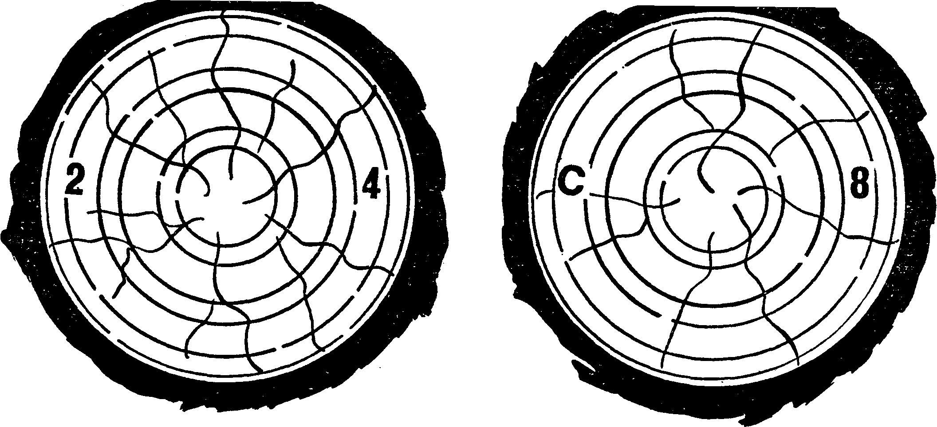
1 2
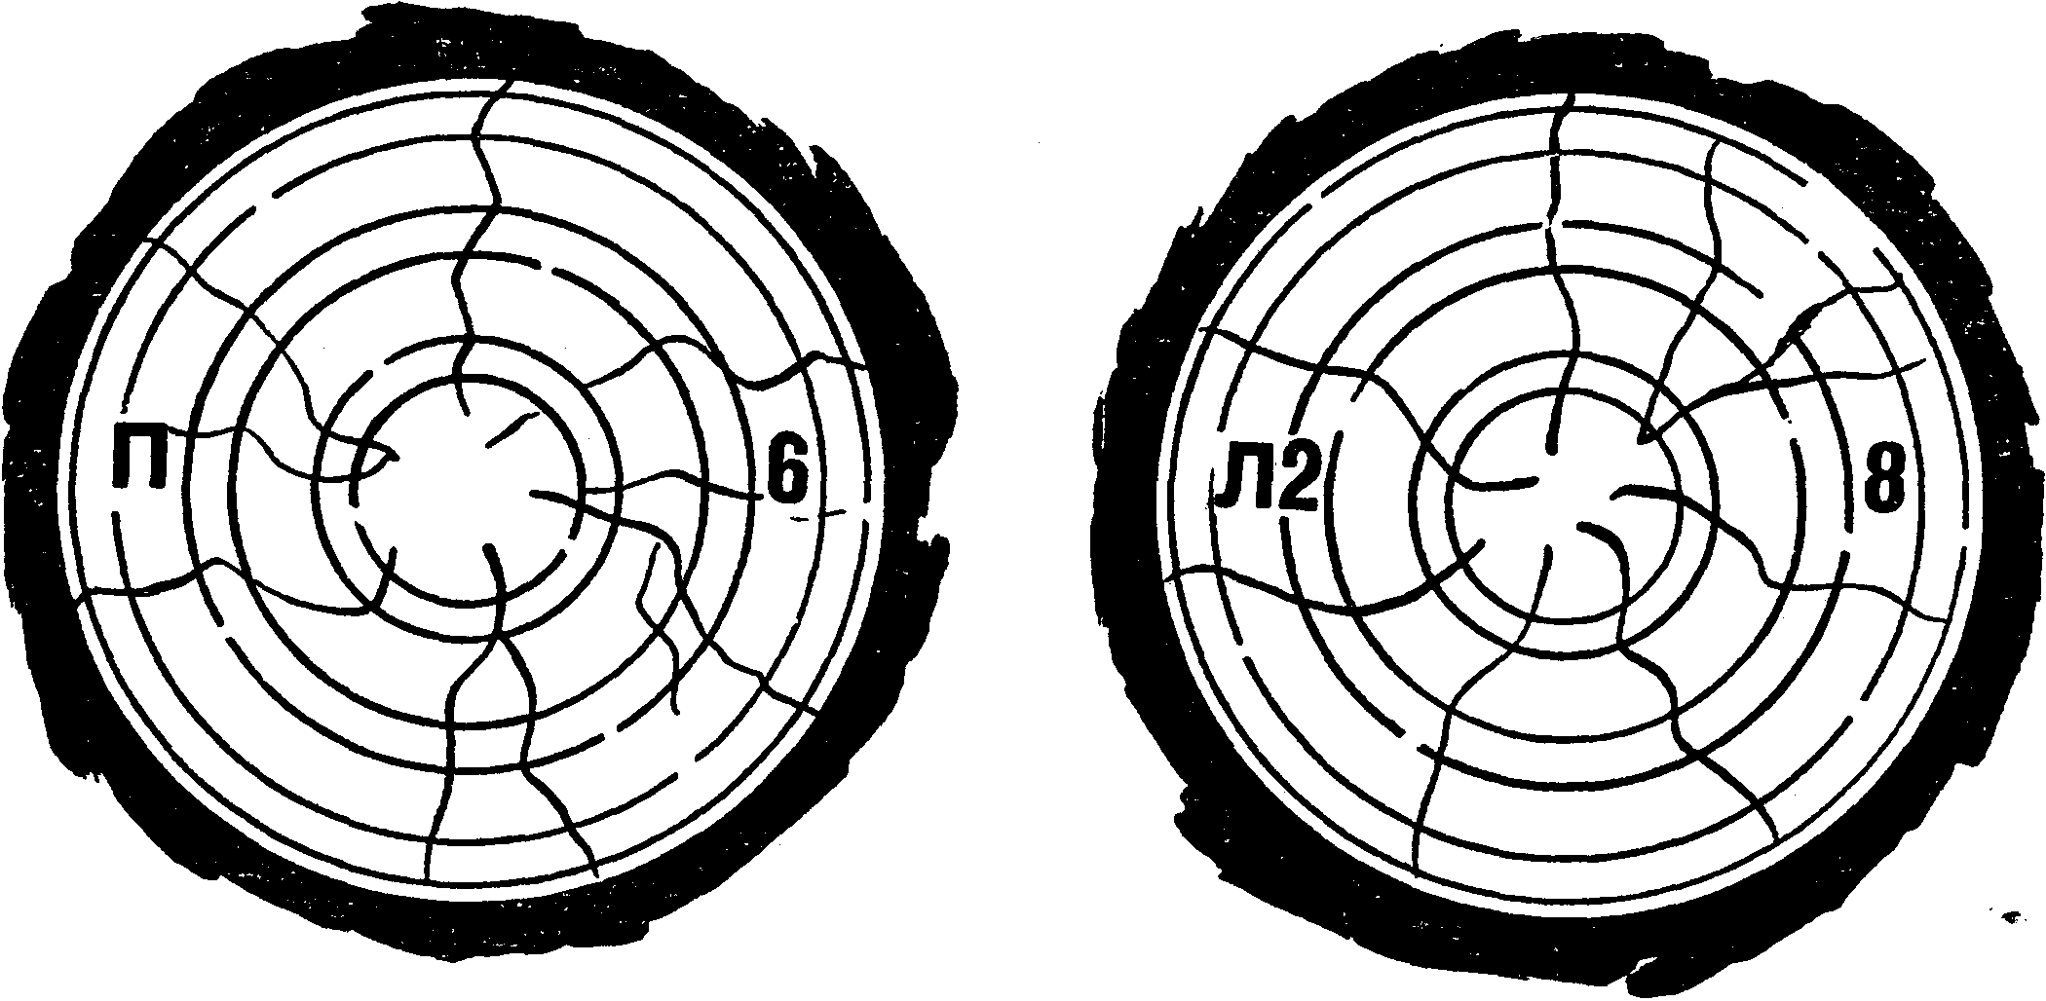
3 4
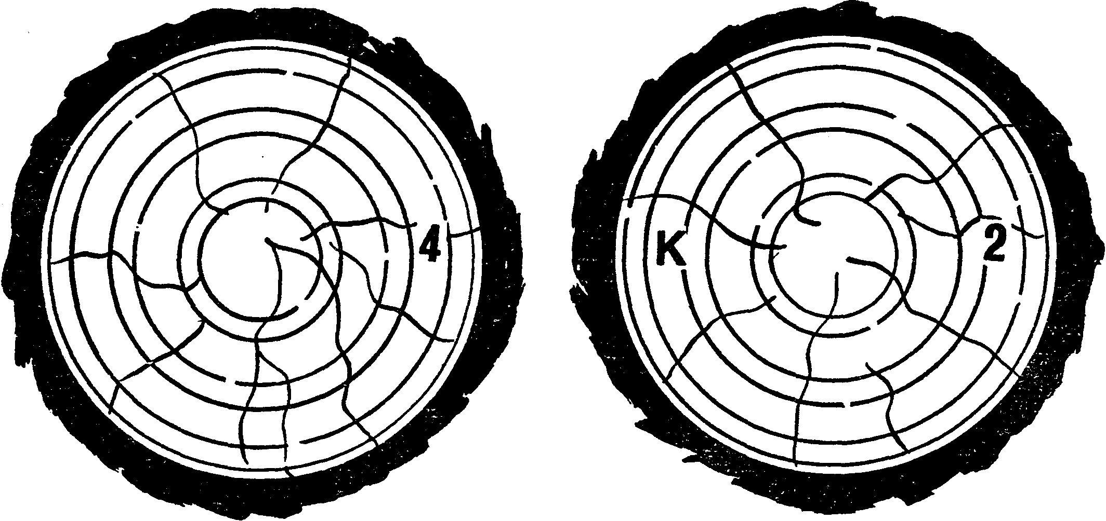
5 6
1 – бревна пиловочные второго сорта диаметром 14, 24, 34 см и т.д. для машиностроения; 2– бревна диаметром 18 см для разделки на рудничные стойки; 3 –бревна диаметром 26 и 36 см для выработки резонансных пиломатериалов; 4 –лесоматериалы второго сорта диаметром 18, 28 см и т.д. для лущения и строгания;5 –дровяноедолготье диаметром 14, 24 см и т. д.; 6 –лесоматериалы диаметром 22 см для выработки вискозной целлюлозы
Рисунок6.3 – Пример маркировки лесоматериалов

Заготовленнаялесопродукция некоторое время хранится в лесу. Правила ее хранения определяет ГОСТ 9014.0-75.Допустимые сроки хранения зависят от способов и условий хранения, климатической зоны, стойкости древесины.
По стойкости лесоматериалов к повреждению насекомых, грибами и растрескиванию они делятся на стойкие и нестойкие. Стойкими к повреждениям насекомыми являются береза, граб, клен, ольха, осина, тополь. Ель, сосна, дуб, ильмовые, ясень – нестойкие. К поражению грибами стойкие дуб, ильмовые, клен, ясень, а ель, сосна, береза, граб, ольха, осина, тополь, липа – нестойкие.По отношению к растрескиванию стойкие ель, сосна, ольха, осина, липа, тополь, береза, а граб, ильмовые, клен, дуб, ясень – нестойкие.
Различают влажный и сухой способы хранения. В производственных условиях обычно применяют влажный, т.е. осуществляют плотную укладку с корой или без нее, а также хранят лесоматериалы в хлыстах. При сухом способе требуется рядовая укладка с окоркой.
Продолжительность хранения зависит от класса стойкости древесины, климатической зоны и типа склада, вида укладки и мер защиты. Всех типов складов 3. Складирование древесины в лесу на лесосеке и у лесовозных дорог относится к первому типу складов. Предельные сроки хранения определяются по таблице в ГОСТ 9014.0-75. Стойкие неокорененные лесоматериалы на лесосеке без применения мер защиты можно хранить весь теплый период (май – сентябрь), для нестойких лесоматериалов в этом случае требуется применять меры защиты сортиментов, иначе срок хранения ограничивается 1 – 3 месяцами.
В лесничестве учет готовой продукции ведется по породам и сортам, а продукции, заготовленной по хозрасчетной деятельности – и по сортиментам.

Установление сортности сортиментов

Сортность сортиментов устанавливают по СТБ 1711 – 2007 «Лесоматериалы круглые лиственных пород» и СТБ 1712 – 2007 «Лесоматериалы круглые хвойных пород». В названных СТБ приводится перечень сортиментов. Они делятся на следующие группы: лесоматериалы для распиловкии строгания, лесоматериалы для выработки оцилиндрованных изделий, лесоматериалы для выработки шпона, лесоматериалы для выработки целлюлозы и древесной массы (балансы), лесоматериалы для использования в круглом виде. В специальной таблице указаны конкретные сортименты, древесные породы, из которых они заготавливаются, требуемая сортность сортиментов, их минимальный диаметр в верхнем отрезе или диапазон (см) диаметров в верхнем отрезе (например, балансы осиновые – диаметр 10 – 24 см), длина сортимента (м) и градация по длине.
Значительный ассортимент сортиментов, но далеко не полный, обычно заготавливают на нижних складах леспромхозов. В лесхозах этот ассортимент обычно ограничен 5 – 6 наименованиями: пиловочник, подтоварник, баланс и т.д. В ряде случаев по заказу потребителя могут заготавливаться и достаточно редкие сортименты, например столбы телеграфные. При выдаче заданий рабочим на заготовку определенных сортиментов их технические параметры по размерам и сортности требуемой лесопродукции.следует сверить с соответствующим СТБ, которые должны постоянно быть в полевой сумке мастера леса,
Все деловые лесоматериалы по крупности делятся на крупные, средние и мелкие (таблица 6.5).

Таблица 6.5 – Деление хвойных и лиственных деловых
лесоматериалов по крупности (по СТБ 1711 - 2007 и
СТБ 1712 - 2007)

Группа  лесоматериалов | Диаметр в верхнем срезе, см | Градация по  диаметру, см
мелкие | от 6 до 13 включительно | 1
средние | от 14 до 24 включительно | 2
крупные | от 26 и более | 2

Сорт древесины определяется наличием сортообразующих пороков: сучья, кривизна, различные гнили и т.д. В упомянутых СТБ в специальной таблице приведены пороки древесины, нормы ограничения этих пороков для каждого сорта. Всего по нашим СТБ выделяется 3 сорта древесины. Высшим считается 1 сорт – это наиболее качественные сортименты с отсутствием или минимальным количеством пороков.
В хвойных древостоях Беларуси при их вырубке в порядке рубок главного пользования наиболее распространенными пороками являются сучья и кривизна. В лиственных (особенно у осины и ольхи черной) к ним добавляется ядровая гниль. При проведении рубок промежуточного пользования, особенно санрубок, в числе основных пороков присутствуют различные гнили, т.к. убираются больные и поврежденные деревья.
Нормативы по кривизне для хвойных более жесткие, чем для лиственных. Это объясняется как биологическими свойствами деревьев разных видов, так и тем, что лиственные сортименты обычно короче, а длинные используются в менее ответственных сооружениях. Разрезав длинные бревна на 2 – 3 части можно существенно уменьшить кривизну, т.е. повысить сорт сортимента. Кривизна бывает простая (изгиб с одной стороны) и сложная, когда бревно изогнуто в разные стороны. Допуски по сортности сложной кривизны в 2 раза жёстче, чем по простой.
Количество пороков древесины значительно, но кроме сучьев, кривизны и ядровой гнили остальные встречаются значительно реже. При определении сортности сортиментов следует обязательно сверяться с СТБ. Мастера на нижних складах леспромхозов, которые ежедневно занимаются этой работой, обычно хорошо знают все пороки. Мастер леса определяет сортность обычно при приемке работ 1 – 3 раза в месяц. Поэтому ему требуется постоянное обновление знаний о сортообразующих пороках. При этом особенно настороженно следует относиться к заболонной и наружной трухлявой гнили, которая в основном резко снижает качество древесины вплоть до перевода в дрова и отходы.
При установлении сорта сортимента главное – знать основные принципы и методы этой работы. Здесь не приводятся конкретные параметры пороков, т.к. без постоянной практики они быстро забываются. При работе в лесничестве специалист будет пользоваться соответствующим СТБ, где все эти параметры приведены.

6.3 Таксация делового коротья и дров

Значительная часть деловых лесоматериалов, которые короче3м называют коротьём. Коротьё учитывается в складочной мере, а затем с помощью переводных коэффициентов пересчитывают складочные м³ в плотные. В складочных мерах учитывают рудничную стойку, балансы и другие мелкие сортименты.Лесоматериалы длиной 2 м и менее обмеривают в складочной мере без учета коры.
Рудничную стойку во время ее заготовки или позже подвергают топорной окорке, во время которой все сучки и наплывы обычно срубают заподлицо. Поэтому поленницы, сложенные из рудничной стойки, более плотные и имеют более высокий коэффициент полнодревесности.
На заготовку балансов (сырья для выработки бумаги) используют части стволов более правильной формы, хорошо очищенные от сучьев. В отдельных случаях и при наличии соответствующей техники балансы окаривают с полным удалением луба. Такие поленья укладывают в поленницы плотнее, чем дрова и рудничную стойку. Поэтому коэффициент полнодревесности окоренных балансов еще более высокий. В Беларуси поставка балансов производится, как правило, без окорки.
Учет в складочных метрах сводится к определению геометрического объема поленниц и штабелей, в которые сложены лесоматериалы. Штабеля бывают рядовые с прокладками, плотной кладки (без прокладок), пачковые и пачково-рядовые (рисунок 6.4 и 6.5).
В отдельный штабель укладывают однородный по назначению и качеству сортимент одинаковой длины. Лесоматериалы укладываются комлями и вершинами в разные стороны и должны быть выровнены по одной из сторон штабеля. Интервалы между штабелями и поленницами должны быть не меньше их высоты.
Для определения объема штабелей их обмеряют, соблюдая следующие правила. Ширину штабеля принимают равной номинальной длине уложенных в него лесоматериалов без учета припусков и допусков. Высоту определяют как среднеарифметическое значение измерений высоты через каждый 1 м длины штабеля.

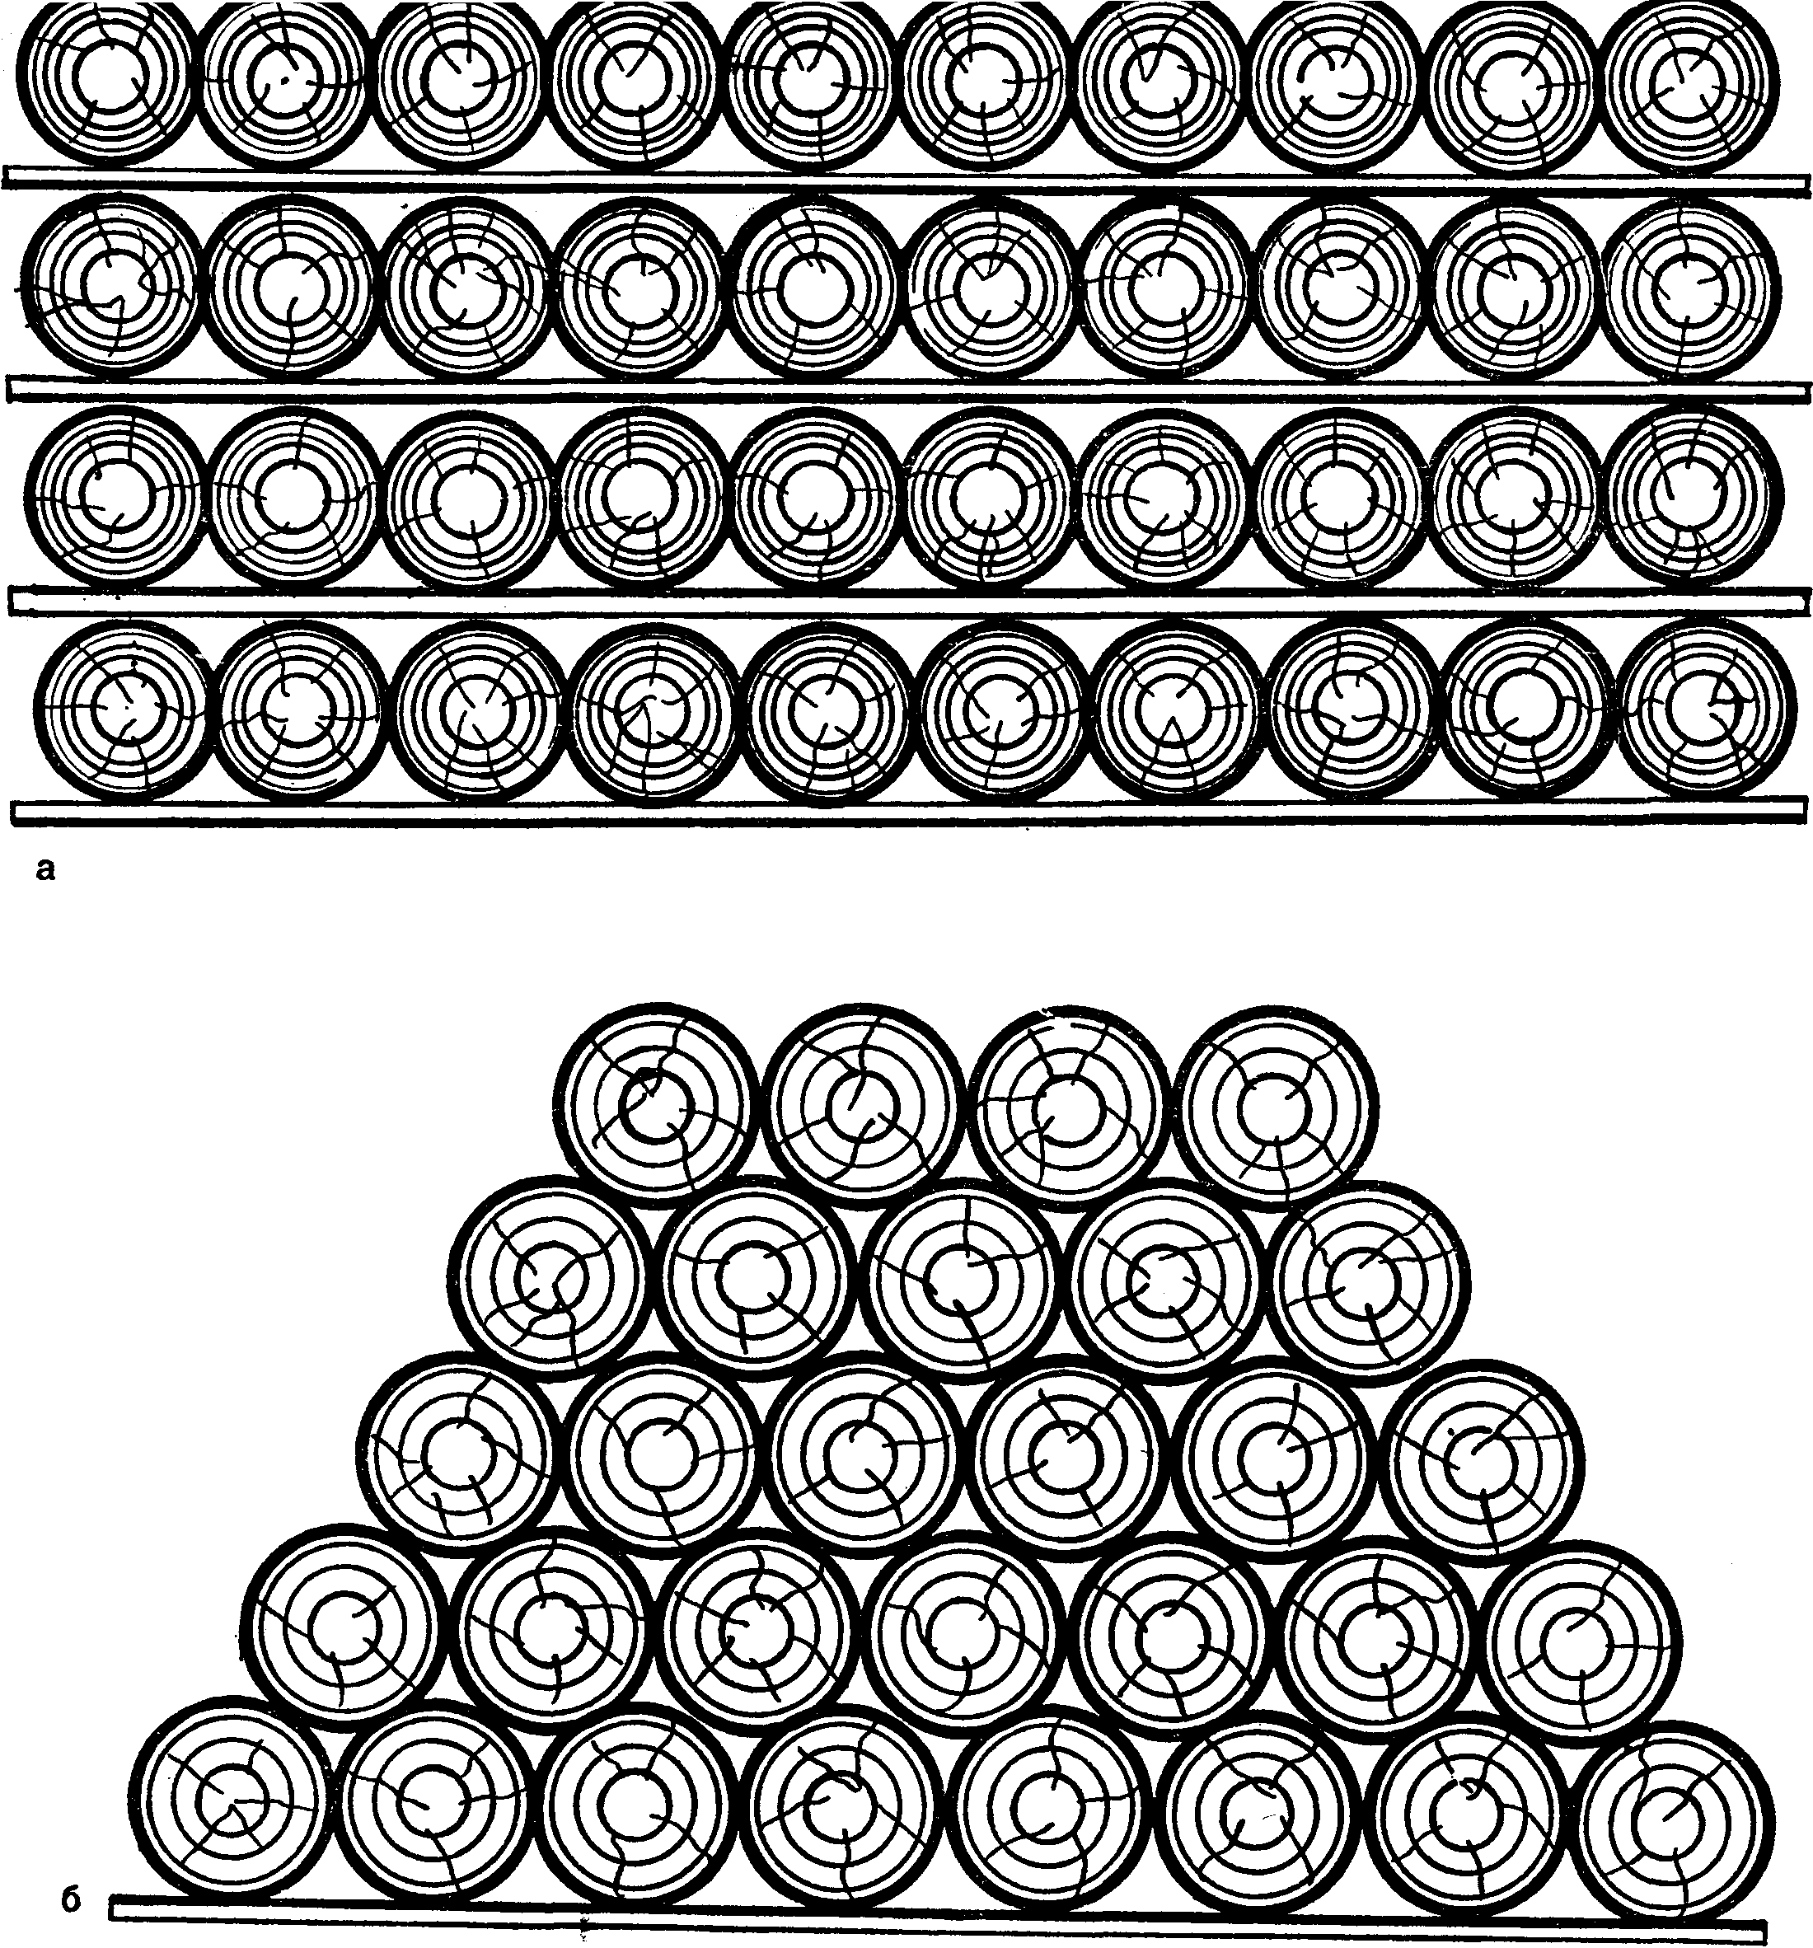
а– рядовой с прокладками; б– рядовой без прокладки (плотная укладка).
Рисунок6.4 – Способы укладки штабелей

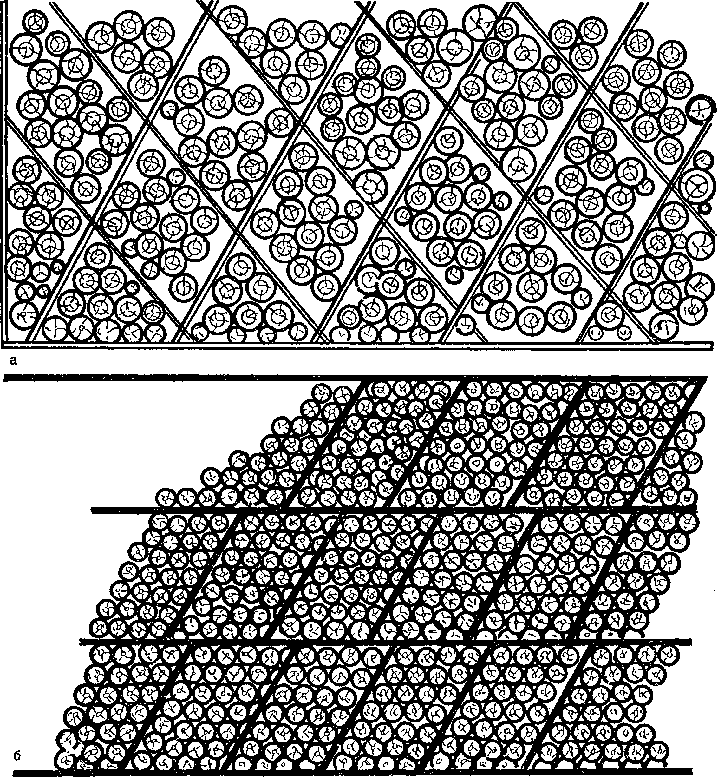
а–пачковый; б–пачковорядный
Рисунок 6.5 – Способы укладки штабеля
Короткие штабеля следует обмерять не менее чем в трех местах: у краев и посредине. Высоту, длину и ширину штабеля определяют с точностью до 1 см, при этом толщину прокладок не учитывают. Длину боковых клеток штабеля принимают за 0,8 их протяженности. Объем штабеля определяется умножением длины на ширину и высоту.
Коэффициенты для перевода складочных м³ в плотные приведены в ГОСТ 2292-88. Для лесоматериалов длиной до 1 м в коре коэффициент полнодревесности штабелей составляет для сосны 0,69, для ели – 0,71, для березы и осины – 0,7. При длине от 1 до 2 м эти же коэффициенты будут равны: для сосны – 0,67, ели – 0,69, березы и осины – 0,68. Коэффициенты приведены для нормальной кладки.
Нормальной считается такая кладка, при которой отношение протяженности чистой древесины (за вычетом пустот) по диагонали к полной длине последней равно коэффициентам, приведенным в ГОСТ 2292-88. Плотность кладки и кубатуру штабелей из смеси пород или при возникновении споров определяют следующим образом. На лицевой стороне каждого пробного штабеля намечают прямоугольник высотой, равной высоте штабеля, и длиной основания не менее 8 м. Стороны прямоугольника очерчивают мелком или краской. В прямоугольнике проводят диагональ, которая должна пересекать торцы не менее 60 шт. кругляков. Длину диагонали измеряют с точностью до 1 см. Затем устанавливают протяженность чистой древесины (без пустот) по длине диагонали, которую меряют по торцам кругляков с точностью 0,5 см на каждом торце (доли 0,3 и менее отбрасывают, а 0,3 см и более считают за 0,5 см).
Коэффициент полнодревесности, выраженный в долях единицы (с точностью до 0,01) устанавливают путем деления суммы протяжения торцов кругляка по диагонали на длину всей диагонали. Если длина штабеля короче 8 м, проводят 2 диагонали и т. д., но необходимо замерить не менее 60 торцов. Если полученный коэффициент полнодревесности отличается от табличного, то пересчет в плотные м³ ведут по фактическому коэффициенту.
Исследования полнодревесности поленниц проводились в разных странах. Для определения коэффициента полнодревесности поленниц из неокоренных балансов Шумахер предложил следующую формулу:
K = 0,84 – 0,04 N, (6.7)
где N– среднее число поленьев, торцы которых вписывают в 1 кв. фут (0,0929 м²) торцовой стороны поленницы.
При учете в метрических мерах формулу Шумахера можно несколько изменить, придав ей следующий вид:
K = 0,84 – 0,01 N', (6.8)
где N'– среднее число поленьев, торцы которых вписываются в площадь 61х61 см (0,372 м²).
Американские исследователи Е.В. Чемберлен и Н.А. Майер для определения процента объема коры Р предложили следующую формулу:
Р = 80 (1 – К²), (6.9)
гдеК–отношение диаметра лесоматериалов без коры к диаметру в коре.
Для определения коэффициентаК надо у 20–30 поленьев измерить диаметры без коры и диаметры в коре, затем сумму диаметров без коры ∑d_{б/к} разделить на сумму диаметров в коре ∑d_{в/к}. В итоге получаем искомый коэффициент
$К=\frac{\sum{{}_{б/к}}}{\sum{{}_{в/к}}}$. (6.10)
По данным этих исследователей, коэффициентК изменяется от 0,85 до 0,95. Наименьший коэффициент имеют породы с толстой корой (каштан, дуб и др.), наибольший – с тонкой (бук, ель).
При разных значениях коэффициента К объем коры Р будет равен, %:
К 0,85 0,86 0,87 0,88 0,89 0,90 0,91 0,92 0,93 0,94 0,95
Р 22,20 20,80 19,40 18,00 16,60 15,20 13,80 12,30 10,80 9,30 7,80
Способ определения объема коры, предложенный Чемберленом и Майером, целесообразно применять при учете неокоренных балансов и рудничной стойки.
В Словакии полнодревесность поленниц исследовал З. Обалил, определивший при помощи ксилометра коэффициенты полнодревесности 615 однометровых поленниц чисто окоренных хвойных балансов и 697 поленниц хвойных и лиственных дров в коре. Таким образом, названным автором был проделан огромный, тщательно выполненный эксперимент. Дляокоренных хорошо обработанных балансов он получил следующиерезультаты:
Толщина чураков, см. . . . . . . . 7 8 9 10 11 12 13 14 15 16
Коэффициенты полнодревесности
(в сотых долях единицы):
ель – пихта . . . . . . . . . . . . . . . . 76 77 78 78 79 80 80 80 80 81
сосна. . . . . . . . . . . . . . . . . . . . . - - - - - 75 76 77 78 78
С увеличением толщины чураков коэффициенты полнодревесности возрастают. У ели и пихты коэффициенты полнодревесности выше, чем у сосны.
В ГОСТ 354 - 41 на кряжи и чураки для спичечного производства для штабелей чураков длиной от 0,61 до 0,81 мбыл принят коэффициент полнодревесности 0,75, для штабелей кряжей длиной от 1,25 до2 м– 0,73.
ГОСТ 2292 - 49 установлены коэффициенты полнодревесности для перевода складочных мер в плотные (без учета коры) при нормальной укладке лесоматериалов в штабеля (таблица6.6 ).

Таблица 6.6–Коэффициент полнодревесности для перевода
складочных мер лесоматериалов в плотные
(без учета коры) по ГОСТ 2292 - 49
Порода | Коэффициенты полнодревесности штабелей лесоматериалов
Порода | в коре | грубоокоренных | без коры
Лесоматериалы длиной до 1 м
Ель, пихта | 0,71
Сосна | 0,69 | 0,76 | 0,78
Лиственница | 0,67
Береза и осина | 0,70
Липа | 0,67 | - | 0,79
Лесоматериалы длиной от 1 до 2 м
Ель, пихта | 0,69
Сосна | 0,67 | 0,74 | 0,76
Лиственница | 0,65
Береза и осина | 0,68
Липа | 0,66 | - | 0,77

Учёт дров

Дрова заготавливают и учитывают по ГОСТ 3243-46.
Дрова по ГОСТу делятся на дрова для отопления, сухой перегонки и углежжения. В практике лесного хозяйства в основном заготавливают дрова для отопления. По ценности их делят на 3 группы: 1 – береза, граб, твердолиственные, лиственница; 2 – сосна, ольха; 3 – ель, кедр, пихта и остальные мягколиственные. Дрова бывают однородными и смешанными. Однородные – это дрова одной группы по ценности, смешанные – дрова из разных групп.
По влажности дрова делят на воздушно-сухие (абсолютная влажность 25 %), полусухие (26 – 50 %), сырые (более 50 %). Размеры дров по длине устанавливаются 0,25 м; 0,33; 0,50; 0,75; 1 м. Лесхозы обычно заготавливают дрова длиной 1,0 м и кратные им –2м.
Толщина круглых поленьев устанавливается от 3 до 14 см. Поленья с круглым сечением 15-25 см подлежат расколке на 2 части, при толщине 26-40 см– на 4 части, толще 40 см– на столько частей, чтобы наибольшая линия раскола по торцу не превышала 20 см.
Количество круглых поленьев толщиной от 3 до 6 см не должно превышать 20 % общей кубатуры сдаваемой партии дров.
Пороки древесины в дровах допускаются. Ограничения есть только в отношении гнили. В дровах для отопления она допускается, если занимает не более 65 % площади торца полена, причем количество дров с гнилью от 30 до 65 % площади торца не должно превышать 20 % сдаваемой партии дров.Не допускаются дрова с наружной трухлявой гнилью или пораженные домовыми грибами. Дрова могут быть в коре и без неё.
Качество дров определяют путем внешнего осмотра. Количество дров, не соответствующих стандарту, не должно превышать 5 % партии. Дрова принимают в складочных м³. В ГОСТе приведены коэффициенты перевода складочных м³ в плотные. Они зависят от породы (хвойные, лиственные), длины и толщины поленьев. Для дров длиной 1 м и толщиной 3 – 10 см этот коэффициент равен 0,69 (хвойные), 0,63 (лиственные), для более толстых – около 0,7. Если возникает потребность в уточнении коэффициентов полнодревесности, то поступают аналогично как и при учёте делового коротья. При учете дров прямоугольник делают площадью 4 м².

Правила укладки, обмера и приемки дров

Дрова и другие мелкие сортименты при заготовке и хранении на складах укладывают в поленницы прямоугольной формы. Нижний ряд поленьев кладут на продольные прокладки, концы поленниц укрепляют кольями или клетками. Закреплять концы клетками можно в поленницах длиной более 10 м, причем на каждые 10 мдлины поленницы должно приходиться не более одной клетки. Поленницы укладывают высотой 1; 1,5 и 2 м. Для удобства осмотра дров на лесных складах между двумя поленницами нужно оставлять проходы шириной не менее 0,8 м.При укладке в поленницы дрова рассортировывают по длине и влажности. Лицевая (передняя) сторона поленниц должна быть выровнена. Если на складах, в вагоны и суда (при водных перевозках) укладывают дрова влажностью более 25-20%, делают надбавку на усушку и усадку – по 3 см на каждый метр высоты поленницы.
За высоту поленницы принимают среднеарифметическое трех измерений, произведенных принимающим лицом в разных местах, по выбору. При измерении высоты поленницы подкладки, а также надбавка на усушку в высоту не включаются.При приемке дров устанавливают, к какой из указанных трех групп теплотворной способности относится принимаемая партия.
Влажность дров определяют в лаборатории путем их взвешивания. В этом случае руководствуются весом 1 пл. м³ древесины разных пород при разной их влажности. Вес древесины, принятый в стандарте на дрова, был указан в разделе «Физические способы таксации».
Приемка и учет по весу допускаются только для воздушносухих дров. В этих случаях весовой единицей измерения служит 1 т.
При приемке дров необходимо проверять правильность их укладки. В практике лесозаготовок известны два способа кладки дров (рисунок6.6): рыхлая («в накрышку») и плотная («в зажим»).
Первый способ заключается в том, что поленья, расколотые пополам на плахи, укладывают корой кверху, а стороной раскола вниз. При этом по всей поленнице получается сеть треугольных окошечек, значительно уменьшающих ее полнодревесность. При втором способе расколотые поленья укладывают на ребро так, чтобы стороны раскола плотно прилегали одна к другой. При такой кладке поленья как бы заклиниваются, сжимают поленницу. В промежутки между крупными поленьями кладут более тонкие.

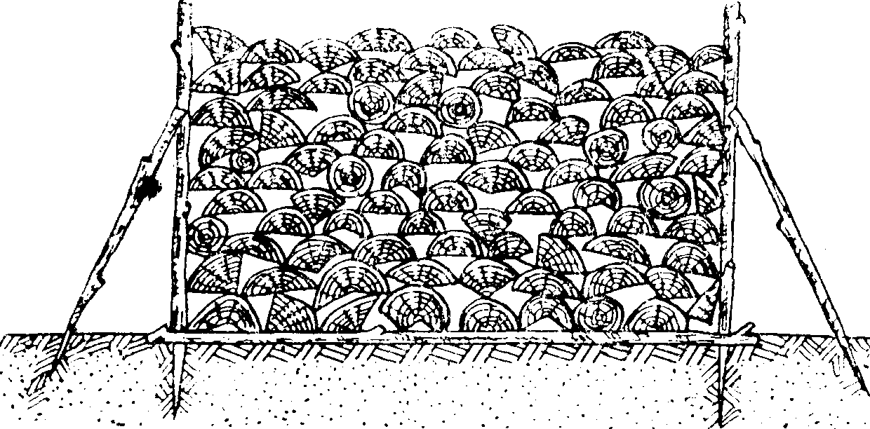

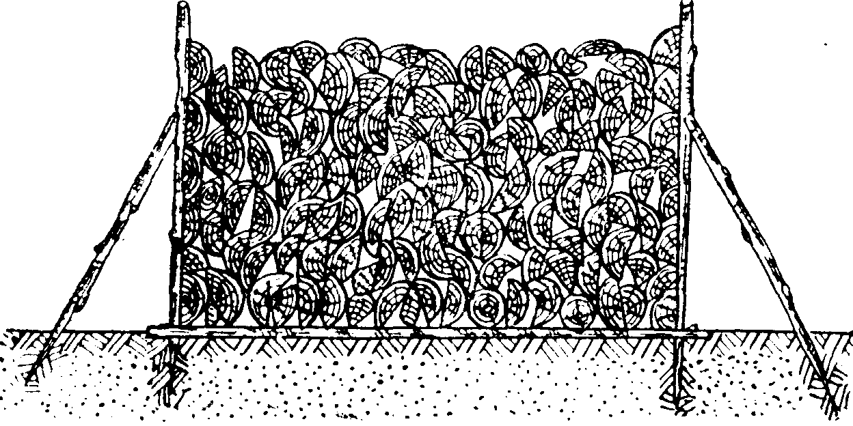

Рисунок 6.6 – Поленницы рыхлой (вверху) и плотной (внизу)
кладки

Во время приемки дров торцы поленьев обрызгивают известью (краской) или ставят на них клейма, чтобы по ошибке не принять на лесосеке 2 раза одни и те же поленницы. При приемке заготовленных дров от рабочих мастер леса должен очень внимательно подходить к качеству укладки поленниц. При неплотной укладке могут быть случаи, когда мастер учитывает 6 скл. м³ дров, а потребитель, погрузив их на машину, насчитывает лишь 5 скл. м³. Потребитель в этом случае будет прав, а у материально ответственного лица окажется недостача, в чем будет вина мастера.
Объем дров длиной более 2 м определяют по таблицам объемов круглых лесных материалов (ГОСТ 2708-75), более короткие дрова учитывают в складочных мерах.
Количество плотной древесины в складочном кубометре непостоянно: чем больше между поленьями пустот, тем меньше в поленнице древесной массы. Количество заключающейся в складочной мере плотной древесной массы, разделенное на объем этой складочной меры, называют коэффициентом полнодревесности поленниц. Если в 1 скл. м³ дров содержится плотной массы, или собственно древесины, 0,7 м³, а остальные 0,3 м³приходятся на пустоты между поленьями, коэффициент полнодревесностипринимаетсяравным 0,7.
Чем правильнее форма ствола, из которого получены поленья, чем меньше на них сучков и чем глаже кора, тем плотнее их можно уложить. Следовательно, такая поленница будет иметь более высокий коэффициент полнодревесности.
Длинные поленья плотно уложить труднее, чем короткие, т.к. с увеличением их длины резче проявляются неправильности формы и увеличивается число сучков на них. Поэтому поленницы из коротких дров имеют более высокий коэффициент полнодревесности.
При перепиливании длинных поленьев объем поленниц уменьшается, а коэффициент полнодревесности увеличивается. Уменьшение объема поленниц называют упилом. При заготовке дров очень важно установить правильные нормы упила. При перепиливании двухметровых отрезков на однометровые и однометровых на полуметровые коэффициент полнодревесности увеличивается в среднем на 3%. После распиловки дров, уложенных в рыхлую поленницу, надо ожидать значительногоупила, особенно если распиленные поленья будут плотно уложены. Объем же поленницы плотной укладки мало изменится при вторичной тщательной укладке после распиловки на короткие поленья.Для упила могут быть даны лишь некоторые средние нормативы, от которых в отдельных случаях неизбежны отступления.
Коэффициент полнодревесности поленницы зависит также от толщины уложенных в ней поленьев: чем толще поленья, тем он больше и наоборот. Если расколоть поленья и снова их сложить, объем поленницы увеличится, а коэффициент полнодревесности уменьшится. Разность между полученным и прежним объемом называется приколом. Чем толще поленья и чем мельче их раскалывают, тем больше прикол. В практике пользуются приблизительной средней нормой прикола в 5%. Такой прикол обычно бывает при раскалывании поленьев пополам; при более мелком раскалывании прикол возрастает до 10%.
Дрова надо осязательно раскалывать, так как в таком виде они лучше просыхают и сохраняют свои качества. Например, оставленные в коре нерасколотые березовые дрова быстро портятся: сначала на них появляется гниль, по окраске похожая на расцветку мрамора, которая с течением времени переходит в мягкую гниль, вызывающую трухлявость древесины.
При помощи коэффициента полнодревесности можно перевести объем, вычисленный в плотных кубометрах, в складочные меры. Для этого нужно количество древесины в плотных кубометрах разделить на коэффициент полнодревесности. Для перевода объема поленниц из складочных кубических метров в плотные нужно умножить объем в складочных кубических метрах на коэффициент полнодревесности.
При вычислении объема можно также пользоваться переводными коэффициентами. Если принять, что 1 скл. м³ дров составляет 0,7 плотного кубометра, то 1 пл. м³содержит 1,43 скл. м³. В данном случае переводным коэффициентом является 1,43. При переводе складочных мер в плотные надо количество дров, выраженное в кубометрах, разделить на 1,43, а при переводе плотной массы в складочные меры нужно кубатуру плотной массы умножить на 1,43. В ГОСТе 3243-46 на дрова содержатся коэффициенты полнодревесности для перевода складочных мер дров в плотные, которые приведены в таблице6.7.
Когда производят массовый учёт дров (кубатура более 1000скл.м³ при среднеё длине поленьев 1м для хвойных дров коэффициент полнодревесности составляет 0,7, для лиственных 0,68.
Для определения полнодревесности поленниц с кривыми и суковатыми поленьями приведенные коэффициенты полнодревесностиуменьшают на 0,07 для круглых поленьев и на 0,04 для колотых дров. Кривыми и суковатыми считают дрова, в которых имеется больше 25% кривых и суковатых поленьев.
Данные таблицы6.7 подтверждают ранее сделанные выводы о том, что коэффициенты полнодревесности с увеличением толщины поленьев увеличиваются, а с увеличением длины уменьшаются. Коэффициенты полнодревесности колотых дров меньше, чем круглых. У дров хвойных пород, которые имеют более правильную форму ствола, чем лиственные породы, коэффициенты полнодревесности больше.
.При пользовании таблицы6.7 требуется, кроме длины поленьев, определить их среднюю толщину. Ее устанавливают глазомерно, иногда делают пробный обмер нескольких поленьев и из них выводят среднюю толщину
При пользовании на практике стандартной таблицей переводных коэффициентов могут возникнуть разногласия, касающиеся плотности и тщательности кладки. В таких случаях коэффициенты полнодревесности проверяют путем пробного учета, закладывая контрольные прямоугольники и измеряя торцы поленьев, как описано выше.При этом длина вдоль поленницы должна быть не менее 8 м, а диагональ должна пересечь торцы не менее 60 поленьев.
Длину диагонали, а затем все отрезки, получившиеся в результате пересечения диагональю торцов отдельных поленьев, измеряют с точностью до 0,5см. Доли менее 3 ммоткидывают, а равные 3; 4 и 5 мм принимают за 0,5 см. Длину всех отрезков складывают, сумму их делят на общую длину диагонали и получают коэффициент полнодревесности

Таблица 6.7 – Коэффициент полнодревесности для перевода
складочных мер дров в плотные (по ГОСТ 3243-46)

Порода | Форма поленьев | Коэффициенты полнодревесности при длине поленьев, м
Порода | Форма поленьев | 0,25 | 0,33 | 0,5 | 0,75 | 1,0 | 1,25
Тонкие (толщина 3-10 см)
Хвойные | Круглые | 0,85 | 0,80 | 0,75 | 0,71 | 0,69 | 0,68
Лиственные | -«- | 0,73 | 0,69 | 0,66 | 0,64 | 0,63 | 0,62
Средние (толщина 11-15 см)
Хвойные | Колотые | 0,83 | 0,79 | 0,75 | 0,73 | 0,72 | 0,71
-«- | Круглые | 0,88 | 0,84 | 0,79 | 0,75 | 0,73 | 0,72
Лиственные | Колотые | 0,78 | 0,75 | 0,72 | 0,70 | 0,69 | 0,68
 | Круглые | 0,80 | 0,77 | 0,74 | 0,71 | 0,70 | 0,68
Толстые (толщина 11-15 см)
Хвойные | Колотые | 0,82 | 0,80 | 0,78 | 0,75 | 0,74 | 0,73
Лиственные | -«- | 0,80 | 0,78 | 0,75 | 0,73 | 0,72 | 0,71

Если найденный коэффициент окажется равным или несколько больше установленного таблицей для дров данной длины и толщины, это свидетельствует о хорошей кладке, если меньше – значит кладка плохая, рыхлая.
При закладке пробы на полнодревесность для ускорения работы можно измерять на диагонали, прочерченной по торцовой стороне поленницы, не отрезки на торцах поленьев, а пустоты между этими поленьями. Сумма протяжений этих пустот, разделенная на общую длину диагонали, будет выражать ту часть, которая приходится на воздушные прослойки между поленьями. Вычтя величину этой части из единицы, получим коэффициент полнодревесности поленницы.
Если длина намеченного прямоугольника занимает все протяжение между двумя соседними клетками, но диагональ пересекает менее 60 торцов поленьев, то в следующей поленнице необходимо наметить дополнительный пробный прямоугольник и по его диагонали измерить пересекаемые торцы поленьев. Сумму протяжении пересекаемых торцов поленьев для обеих диагоналей делят на сумму длин этих диагоналей.
При плотности кладки, не соответствующей приведенным в таблице6.6 коэффициентам полнодревесности, необходимо переложить поленницу или произвести перерасчет ее кубатуры, умножив объем, полученный при обмере, на частное от деления фактического коэффициента полнодревесности кладки на коэффициент полнодревесности, указанный в стандарте на дрова.
Американские таксаторы Брус и Шумахер отмечают, что из-за большого количества сучков и разной расколки наиболее изменчивы коэффициенты полнодревесности дровяных поленниц. Коэффициенты полнодревесности балансов более постоянны, так как их заготовляют из срединной и комлевой частей ствола, имеющих более правильную форму, и редко раскалывают.
Коэффициенты полнодревесности дров также изучены З. Обдидом. Он установил, что полнодревесность поленниц, в которых дрова, заготовлены из сучковатых, неровных частей ствола, оказалась более низкой, чем у балансов. Их изменение в зависимости от толщины и древесных пород имеет тот же характер, что и у балансов.
Для гладких колотых дров З. Обалил получил следующие коэффициенты полнодревесности:

Толщина поленьев,см . . . . . . . 16 18 20 22 24 26 28 30
Коэффициенты полнодревесности
(в сотых долях единицы):
хвойные . . . . . . . . . . . . . . . . . . . 71 71 72 72 73 74 74 75
лиственные . . . . . . . . . . . . . . . . 70 71 72 73 74 75 76 76
Для дров (круглых –неколотых) З. Обалил установил следующие коэффициенты полнодревесности:
Толщина поленьев, см . . . . . . . . . . . . 7 8 9 10 11 12 13 14
Коэффициенты полнодревесности
(в сотых долях единицы):
хвойные . . . . . . . . . . . . . . . . . . . . . . . . 70 71 72 73 74 74 75 75
лиственные . . . . . . . . . . . . . . . . . . . . . 62 64 66 68 70 72 73 74

У колотых дров хвойных и лиственных пород коэффициенты полнодревесности близки между собой, с увеличением толщины поленьев они возрастают.
Коэффициенты полнодревесности, полученные З.Обалилом, очень близки к тем коэффициентам, которые установил Ф. Баур свыше 140 лет тому назад в Германии, измерив 8418 поленниц. Это совпадение позволяет заключить, что полученные величины являются надежными нормативами для учета мелких сортиментов в складочных мерах.
Профессор М. Продан в курсе «Hoizmesslehre» описывает точечный метод определения полнодревесности поленниц. Он сводится к следующему. Торцовую сторону поленницы фотографируют. На полученный при этом фотоснимок накладывают сетку точек, нанесенных на просвечивающуюся полиэтиленовую пленку. По всему полю пленки точки размещены правильными рядами с одинаковым расстоянием друг от друга.
Количество точек, оказавшихся на торцовых срезах поленьев, надо разделить на общее число точек, покрывающих всю фотографию. В итоге получаем коэффициент полнодревесности.

Учёт хвороста

Хворост и хмызучитывают в складочной мере Из-за неправильности формы хворост не удается плотно уложить в поленницы, поэтому он имеет низкие коэффициенты полнодревесности. Они значительно ниже, чем у делового коротья и дров. Для толстого хвороста (диаметр 4 – 6 см, длина 4 – 6 м) коэффициент полнодревесности установлен равным 0,40; для тонкого (диаметр от 4 см, длина от 4 м) – 0,20. При диаметре хвороста до 4 см и длине до 4 м– 0,12. Для самого мелкого хвороста, который обычно называют хмызом, этот коэффициент составляет 0,10. Очищенный хворост имеет коэффициент полнодревесности выше на 25 %.
. Таким образом, наибольший коэффициент полнодревесности имеют окоренные балансы, меньший – рудничная стойка, еще меньший – дрова и наименьший – хворост и мелкие ветки.

6.4 Таксация лесоматериалов после первичной обработки

Таксация пиломатериалов

Пиломатериалы делятся на пластины, четвертины, брусья, бруски, доски, шпалы и горбыли (рисунок 6.7).
Пластины получаются при распиловке бревна по продольной оси на две симметричные части, четвертины – при распиловке каждой пластины на две симметричные части по продольной оси.
Брусьями называют пиломатериалы толщиной и шириной более 10 см. Соответственно числу пропиленных сторон различают двух-, трех- и четырехкантные брусья, по форме поперечного сечения – остро- и тупокантные.
Бруски представляют собой также пиломатериалы, толщина которых не превышает 10 см, а ширина – двойной их толщины.
К доскам относят пиломатериалы, толщина которых также не более 10 см, но ширина в 2 раза и более превышает толщину.
Широкие стороны досок и брусков называют пластями, узкие – кромками, линии пересечения пластей с кромками – ребрами.
Кромки у пиломатериалов могут быть не пропилены, либо пропилены по всей длине или части длины перпендикулярно обеим пластям. В соответствии с этим пиломатериалы разделяют на обрезные, у которых обе кромки пропилены по всей длине или не менее чем на половину длины, и необрезные, у которых кромки совершенно не пропилены или пропилены менее чем на половину длины
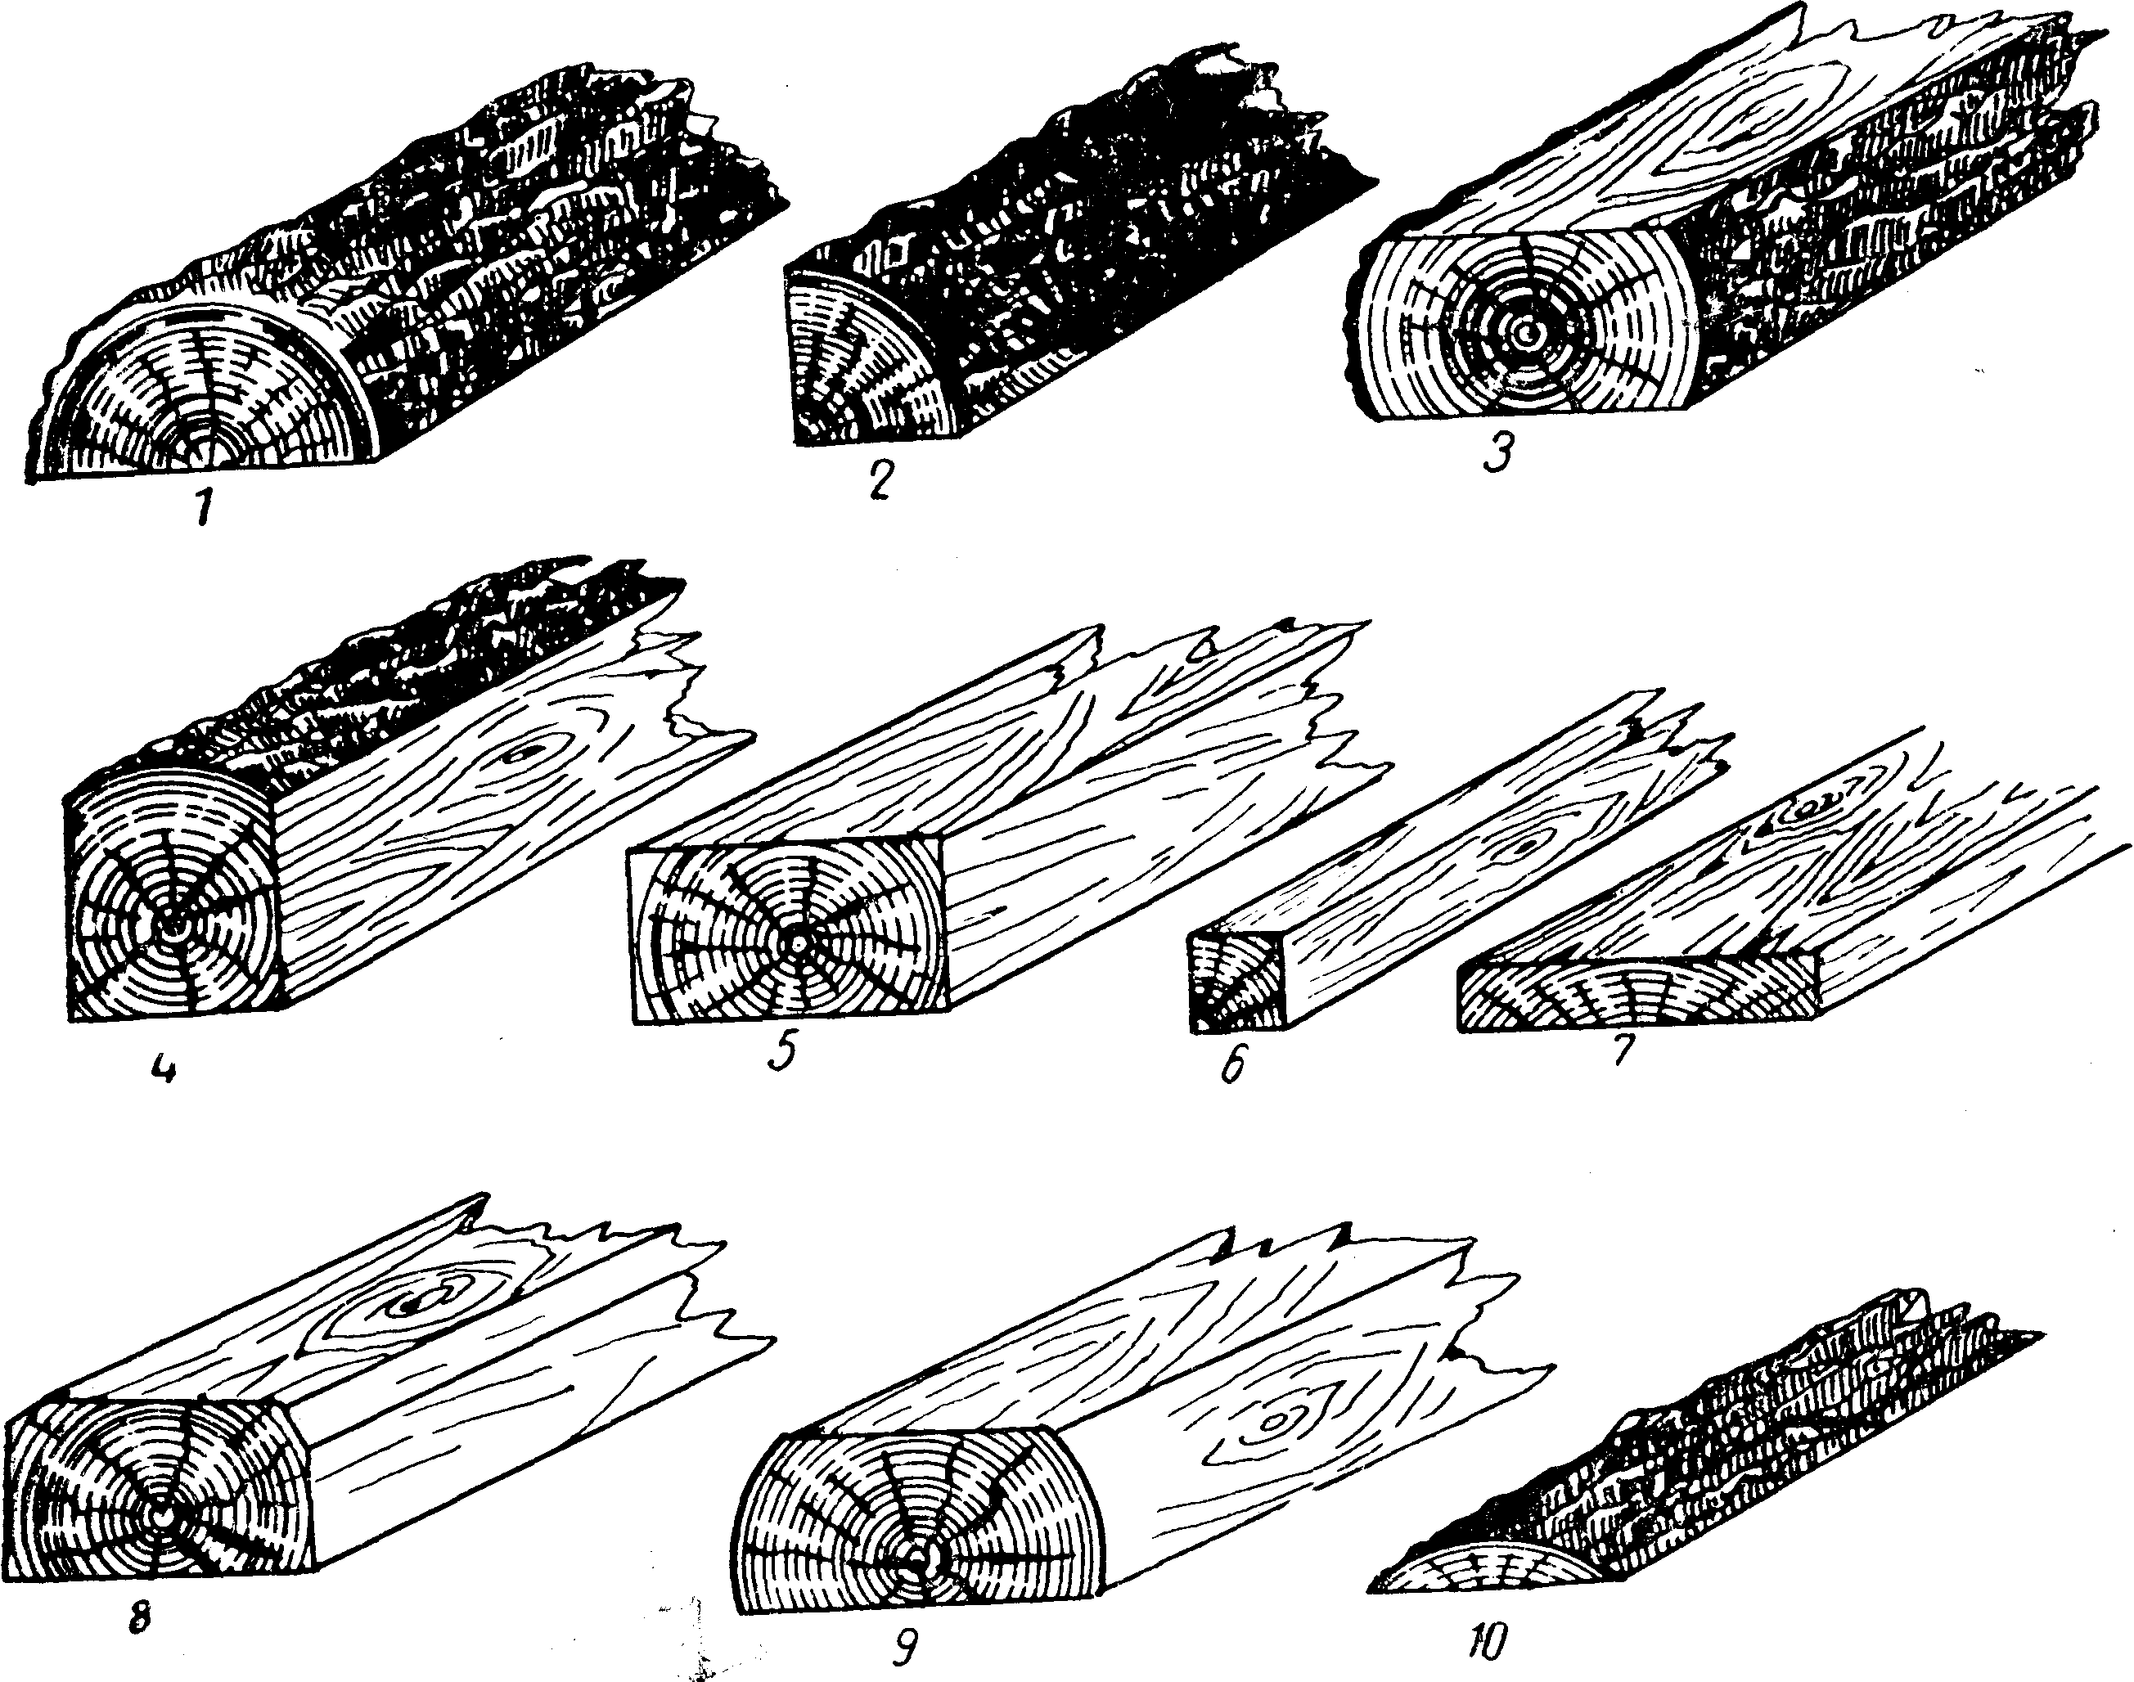
1 – пластина; 2 – четвертина; 3 – брус двукантный; 4 – брус трехкантный; 5 – брус четырехкантный; 6 – брусок; 7 – доска; 8 и 9 – шпалы; 10 – горбыль
Рисунок 6.7 – Основные виды пиломатериалов.

Пиломатериалы, имеющие форму геометрически правильного параллелепипеда, называются чистообрезными.
Остатки округленной боковой поверхности бревен на кромках пиломатериалов называют обзолами. С пластями досок обзолы могут сходиться под тупым углом (тупыеобзолы) и острым углом (острые обзолы).
Шпалы представляют собой особый вид пиломатериалов, имеющий крупное поперечное сечение, и служат для укладки под рельсы железных дорог.Шпалы разделяют на три основные категории: брусковые (А), обрезные (Б) и прямоугольные (В). Брусковые шпалы выпиливают только по одной из шпального отреза или тюльки, а обрезные по две и более. Из середины толстых тюлек выпиливают доску, в которую отходит сердцевина ствола. По форме и размерам поперечных сечений шпалы делятся на пять типов, обозначаемых римскими цифрами.
Шпалы учитывают поштучно, иногда – по объему. При сдачах-приемках шпал необходимо определить их тип при помощи трафаретов, размеры и форма которых соответствуют сечениям, установленным для каждого типа. При приемке только что заготовленных шпал необходимо давать припуски на усушку не менее 5 мм сверх установленного размера.
Шпалы при сдаче на складах должны быть уложены в штабеля на подкладках и так, чтобы можно было осмотреть все шпалы с обоих торцов и отсортировать по породам и типам. Штабеля надо укладывать в сухих местах, расположенных на возвышенностях, вдали от старых лесных материалов, строительного мусора и пр. Зимой их нужно предварительно очистить от снега, летом – скосить траву. Расстояние между штабелями должно быть 1 с разрывом через каждые пять рядов 4 м. Площадки, на которых уложены шпалы, должны быть удобны для погрузки.
Горбылями называют срезанную наружную часть бревна, у которой другая поверхность остается необработанной.
Выпиливаемые из твердых лиственных пород мелкие дощечки, используемые для настила полов, называются паркетом. Паркет учитывается в квадратных метрах.
На лесных складах и биржах пиломатериалы укладывают в штабеля. На больших складах и биржах доски различной длины, ширины и толщины укладывают в разные штабеля. Каждому штабелю присваивают отдельный номер и в учетных ведомостях записывают число досок в штабеле. Такой порядок сортировки и укладки досок облегчает их учет и все складские операции, связанные с реализацией пиломатериалов.
Единицей учета экспортных пиломатериалов является ленинградский стандарт, равный 165 куб. футам, что в метрических мерах составляет 4,672 м³. Ленинградский стандарт как единица измерения применяется во всей европейской торговле пиломатериалами, за исключением стран средиземноморского бассейна, в котором пиломатериалы учитывают в метрических мерах. В отдельных случаях используют досковый фут. Но эта единица измерения у нас не применяется.

Определение объема пиломатериалов

Определить объем пиломатериалов гораздо легче, чем круглого леса. Пиломатериалы чаще всего имеют геометрически правильную форму, поэтому объем их может быть найден путем умножения длины на толщину и ширину:
V = stl, (6.11)
где s– ширина пиломатериалов, см;
t–толщина, мм;
l –длина, м.
На практике в каждом случае проделывать подобные вычисления сложно, поэтому составлены таблицы, в которых даны объемы пиломатериалов разной длины, толщины и ширины. Часть такой таблицы в качестве примера дана ниже (таблица6.8).
Преимущество таблиц объемов пиломатериалов перед таблицами объемов бревен заключается в том, что по ним можно найти с некоторыми дополнительными вычислениями объемы пиломатериалов, имеющих размеры, не указанные в таблице
Таблица 6.8 – Объем досок и брусков толщиной 45 мм, шириной
от 10 до 15 сми длиной до 9 м (по ОСТ )

Шири-на  брус-ков и досок,  см | Длина брусков и досок, м |  |  |  |  |  |  |  | Шири-на брус-ков и досок,  см
Шири-на  брус-ков и досок,  см | 1 | 4 | 4,5 | 5 | 6,5 | 7 | 8,5 | 9 | Шири-на брус-ков и досок,  см
Шири-на  брус-ков и досок,  см | объем, м³ |  |  |  |  |  |  |  | Шири-на брус-ков и досок,  см
10 | 0,00450 | 0,0180 | 0,0202 | 0,0225 | 0,0292 | 0,0315 | 0,0382 | 0,0405 | 10
11 | 0,00495 | 0,0198 | 0,0223 | 0,0248 | 0,0322 | 0,0346 | 0,0421 | 0,0446 | 11
12 | 0,00540 | 0,0216 | 0,0243 | 0,0270 | 0,0351 | 0,0378 | 0,0459 | 0,0486 | 12
13 | 0,00585 | 0,0234 | 0,0263 | 0,0292 | 0,0380 | 0,0410 | 0,0497 | 0,0526 | 13
14 | 0,00630 | 0,0252 | 0,0284 | 0,0315 | 0,0410 | 0,0441 | 0,0536 | 0,0567 | 14
15 | 0,00680 | 0,0270 | 0,0304 | 0,0338 | 0,0439 | 0,0472 | 0,0574 | 0,0608 | 15

Например, если требуется, определить объем досок длиной 3 м, то достаточно из объема досок длиной 7 м вычесть объем досок длиной 4 м. Можно также увеличить в 3 раза объем досок длиной 1 м. Для сокращения счетных работ применяются вспомогательные таблицы, в которых показано, сколько досок разных размеров содержится в 1 м³.
Для пиломатериалов устанавливается припуск на усушку по их ширине и толщине, что необходимо учитывать при приемке. Величина этого припуска колеблется от 2,5 до 7%, причем с увеличением ширины и толщины пиломатериалов припуск уменьшается.
Величина припуска в расчет кубатуры пиломатериалов не входит. Например, доски, имеющие фактическую ширину 205 мм, считаются шириной 200 мм. Разница 5 мм в данном случае и есть припуск на усушку.
При определении кубатуры необрезных досок ширину их надо измерять на середине длины. Так как ширина необрезных досок на правой и левой сторонах может быть неодинаковой, то при обмере их надо брать среднее между шириной обеих сторон.Объем необрезных досок определяют по их длине, ширине и толщине при помощи тех же таблиц, что и для чистообрезных пиломатериалов.
У острокантных брусьев поперечное сечение квадратное или прямоугольное, поэтому площадь его находят путем решения простой геометрической задачи. Тупокантные брусья в поперечном сечении не имеют вершин углов, поэтому площадь таких поперечных сечений оказывается меньше соответствующего квадрата или прямоугольника.
Для определения поперечного сечения тупокантного бруса надо его толщинуа умножить на ширину b и из полученного произведения вычесть площадь недостающих четырех прямоугольных равнобедренных треугольников, у которых одна сторона l является гипотенузой. Площадь этих треугольников в сумме равна l². Формула для определения площади поперечного сечения тупокантного бруса следующая:
γ = а b –l ², (6.12)
Объем тупокантного бруса будет равен:
V = (аb –l ²) L (6.13)
При определении объема тупокантного бруса по этой формуле поперечное сечение берется на середине бруса.
Объем острокантного бруса может быть найден по обычным объемным таблицам пиломатериалов или по формуле (6.11).
Величину l² надо выражать в процентах от поперечного сечения острокантного бруса:
$р=\frac{\text{100}l^{2}}{\text{ab}}$, (6.14)
В этом случае при нахождении объемов тупокантных брусьев в зависимости от величины недостающих углов с табличных объемов надо сделать соответствующую скидку в процентах.
Если у брусьев величина l (обзол) составляет более 1/5 их толщины а, то площадь сечения находят по формуле:
$γ=\frac{u^{2}}{4π}≈\frac{u^{2}}{\text{13}}$, (6.15)
где $u$- периметр сечения бруса на его середине.
При определении объемов тупокантных брусьев вместо площади срединного сечения можно брать полусумму нижнего и верхнего сечений, находимых тем же способом. Преимущество этой замены состоит в том, что измерения удобнее производить в торцах, чем на середине брусьев.
Объем горбыля определяют по следующей формуле:
V = g_{0,4L}L, (6.16)
где L– длина горбыля;
g_{0,4L}–площадь поперечного сечения горбыля, взятая на 0,4 длины от конца горбыля.
Площадь поперечного сечения горбыля определяют по следующей формуле:
$g=\frac{2}{3}\text{at}$, (6.17)
где а–ширина горбыля;
t–толщина.
Обрезные и прямоугольные шпалы представляют собой тупо- и острокантные брусья, способы определения объемов которых описаны выше. Для определения объемов брусковых шпал применяют формулы срединного и среднего сечений

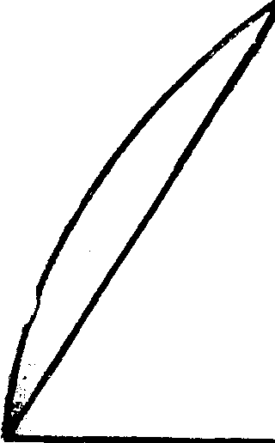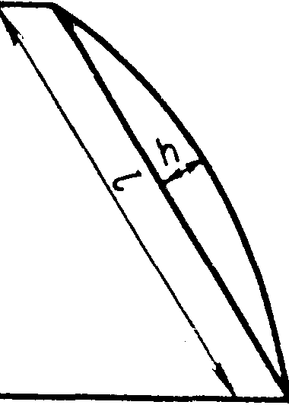

Рисунок6.8 – Определение площади поперечного сечения шпалы

Для нахождения площадей поперечных сечений торцовый срез надо разделить на отдельные части и определить площадь каждой из этих частей. Наиболее целесообразно в торцовый срез шпалы вписать трапецию (рисунок 6.8), тогда определение площади поперечного сечения сведется к определению площади трапеции и двух боковых сегментов:
$$g=\frac{a+b}{2}t+\frac{\text{12}⋅2\text{lh}}{3}=\frac{a+b}{2}t+\frac{4\text{lh}}{3}$$
где а– ширина верхней постели;
b– ширина нижней постели;
t– толщина шпалы;
l– длина непараллельной стороны трапеции,вписываемой в поперечное сечение шпалы;
h–высота боковых сегментов.
Все вышеприведенные вычисления обычно проводят при научных исследованиях. В практике для учёта всех перечисленных материалов применяют специальные вспомогательные таблицы.

Отходы и потери древесины

Выработка пиломатериалов неизбежно связана с отходами и потерями древесины. Выход пилопродукции зависит от степени рациональности распиловки, способа распиловки, размера бревен, их качества, размеров вырабатываемых пиломатериалов и многих других причин. По данным проф. А.H. Песоцкого, при распиловке бревен толщиной 20 – 22 см на чистообрезныеоторцованные доски выход пилопродукции составляет всего 61% от общего объема бревен, отходы – 33% и безвозвратные потери – 6%. По отдельным видам продукции и отходов объем бревен, принятый за 100%, распределяется следующим образом, %:

доски длиной 4 м и более …50;
- « - от 1 до 3,5 м.……5;
тарные дщечки, планки и т. п. 6;……...…………………...
дровяные горбылии рейки …20;
срезы торцов ……………..…2;
усушка и распыливание древесины 6
опилки ………………………11.
Выход пиломатериалов зависит от диаметра распиливаемых бревен. По исследованиям работников Ленинградской лесотехнической академии из бревен разной толщины получаются следующие выходы чистообрезных досок:
диаметр бревен, см 14 16 20 24 28 32 36 40 44
выход чистообрезных
досок, % от объема
сырья ………………..53,1 54,8 57,6 59,4 60,6 61,5 62,3 63,1 63,9

Необходимо также иметь в виду, что пиловочные бревна заготовляют в коре, которая не входит в кубатуру и при распиловке идет в отходы. Затем следует учитывать припуск по длине, составляющий около 1% от объема бревен. Допускаемый же в бревнах припуск, как мы уже говорили, в кубатуру получаемых пиломатериалов также не входит.
При распиловке бревен на шпалы выход шпал составляет 52–60%, досок 8 – 15% и горбылей 7 – 15%. Из 1 м³шпальника в среднем вырабатывают 6 – 7 шпал.
В настоящее время отходы от переработки древесины являются ценным топливным сырьем. Из них (в основном из опилок) изготавливают топливные паллеты и брикеты, являющиеся важной статьей экспорта. Отходы древесины могут быть также исходным сырьем для получения различных плитовых материалов или для химической переработки. В Беларуси в результате обработки древесины образуется до 2,5 млн. м³ отходов. Ранее они вывозились на свалки, а сегодня используются практически полностью.

Таксация колотых, тёсаных, строганных и лущеных
лесоматериалов

К колотым сортиментам относятся клепка, болванки, колесный обод, спицы, санный полоз и бруски для специальных сортиментов. Все эти сортименты следует считать колотыми лишь условно, так как большую часть их вырабатывают путем пиления. Выкалывание – очень трудоемкий процесс, сопровождающийся огромным количеством отходов, достигающих 88% от объема сырья, например, при изготовлении болванок.
Клепка – это прямоугольные дощечки и бруски, предназначенные для изготовления бочек. Клепка для изготовления боковой части бочек называется боковником, для изготовления днищ – донником. Выход колотой клепки составляет около 30 – 40% от объема сырья.
Болванками называют отесанные топором отрезки ствола, имеющие форму получаемых из них изделий.
Обод – это наружная деревянная часть колеса, охватывающая спицы. Обод может быть цельногнутый, т.е. выработанный из одного выколотого бруска, или в виде косяков, составленных из нескольких выколотых или выпиленных частей.
Санный полоз вырабатывают путем отесывания пластин и четвертин.
К числу строганных сортиментов относится один из ценнейших видов продукции, получаемой из чураков твердолиственных пород, – строганная фанера. Она служит для облицовки мебели.
Клееную фанеру изготовляют, склеивая три и более листа шпона, полученного путем лущения кряжей. Листы шпона склеивают так, чтобы в смежных листах древесные волокна были взаимно перпендикулярны.

Единицы учета и определение объема колотых и тесаных
лесоматериалов

Клёпка для изготовления пивных, винных и иных наливных, а также сухотарных бочек бывает пиленая и колотая. Хотя качество колотой клёпки выше, но из-за высокой трудоёмкости и низкого выхода готового материала она почти не производится, и предпочтение отдаётся пиленой клёпке.
При сдаче-приемке клепки боковник и донник должны быть уложены в отдельные клетки перекрещивающимися рядами.Приемку производят путем осмотра и обмера пробы, которая составляет до 10% предъявленной к сдаче партии. Учитывается клепка поштучно или в плотных кубических метрах. Объем ее определяют по специальным таблицам. При определении кубатуры ширину клепки учитывают с точностью до 1 см, причем доли менее 0,5 см отбрасывают, доли 0,5 см и более принимают за целый сантиметр.
Объем болванок, как и других изделий, имеющих неправильную форму, может быть найден весовым способом: вес изделий делят на объемный вес данной древесной породы, что дает объем изделий в кубических метрах.
Сортименты, имеющие сложное сечение, вырабатывают согласно установленным стандартам, предусматривающим строго определенные размеры. Путем детальных обмеров отдельных частей таких изделий исчисляют их объем, который является постоянной величиной и указывается в самом стандарте.
Приемку обода производят путем поштучного осмотра и обмера. Допускается также выборочная приемка – обмер пробы, составляющей не менее 5% от сдаваемой партии. Учет обода ведут комплектами: по одному колесу, по паре колес, по станам (четыре колеса). Санный полоз учитывают парами.

Таксация прочих видов лесной продукции

Одним из ценнейших видов продукции, особенно получаемых из твердолиственных пород, является строганная фанера. Она изготовляется путем строгания чураков на специальных станках и служит для облицовки мебели.
Высушенные листы строганой фанеры укладывают повидам и сортам в пачки. Ширину фанерных листов измеряют с точностью до 1 смпосередине длины среднего листа пачки, причем доли менее 0,5 см отбрасывают, а доли 0,5 см и более принимают за целый сантиметр. Длину фанеры измеряют с точностью до 0,1 м; доли менее 5 см отбрасывают, а доли 5 см и более принимают за 0,1 м, Толщину фанеры измеряют на расстоянии 25 см от концов листа. Учитывают фанеру в квадратных метрах.
Наиболее распространенным видом фанеры является клееная фанера. Ее учитывают в кубических и квадратных метрах. Объем отдельного листа определяют с точностью до 0,00001 м³, а объем партии фанеры – до 0,01 м³. Площадь отдельного листа фанеры учитывают с точностью до 0,01 м², площадь партии листов – до 0,5 м². Результат измерений записывают в виде дроби: в числителе – объем, в знаменателе – площадь листов фанеры.
Из древесины получают также древесный уголь для кузнечных горнов и для бытовых нужд. В Беларуси древесный уголь в последнее время становится статьёй экспорта. Выход угля составляет 50 – 60% от объема пережигаемой древесины. Насыпной кубический метр соснового угля весит 135 – 145 кг, елового – 120 – 130 кг.
Широко используется также кора многих древесных пород: для дубления кожи (кора дуба), изготовления тарных материалов (березы и других пород), укупорочных материалов, теплоизоляционных плит (пробкового дуба, амурского бархата), для получения мочала (липы). Из коры некоторых древесных пород вырабатывают ценные химические вещества: деготь (кора березы) и др.
Кору, намеченную к отправке по железной дороге, прессуют в кипы весом до 80 кг. Учет ведут по весу (в тоннах). Влажность коры не должна превышать 20%.
Средний выход коры с 1 пл. м³ древесины разных пород следующий, кг:
Дуба:
в сыром состоянии . . . . . . . . . . . . . . . 32 – 40
в воздушносухом состоянии . . . . . . . 20 – 24
Ели:
в сыром состоянии . . . . . . . . . . . . . . . 40 – 48
в воздушносухом состоянии . . . . . . . 25 – 27
Березы (верхний слой—береста) . . . . . . . . 13
Липы:
луба . . . . . . . . . . . . . . . . . . . . . . . . . . 45
воздушносухого мочала . . . . . . . . . . 26 – 32
Бархата амурского . . . . . . . . . . . . . . . . . . . . 4

Вес 1 пл. м³ дубовой коры в свежем состоянии 0,22 т, в воздушносухом 0,13 т, еловой коры соответственно 0,56 и 0,28 т. Вес 1 пл. м³ пробки 25 кг

Обобщая изложенное, видим, что работа по учету готовой лесопродукции технически простая, но очень ответственная. Специалистам лесного хозяйства в процессе работы придется постоянно иметь дело с учетом заготовленной лесопродукции, особенно тем, кто будет работать в лесничествах и хозрасчетных цехах. Эта работа требует аккуратности и внимательности, как и любой учет материальных ценностей, имеющих высокую стоимость. Иногда придется выступать истцом или ответчиком по вопросам недостачи лесопродукции. Поэтому важно хорошо знать методы ее учета.
Основные положения по учёту готовойлесопродукциисводятсч к следующему.
- Отдельные виды лесной продукции называются сортиментами.
- Заготовленнаялесопродукция делится на деловые сортименты и дрова. Учет деловой древесины проводят без коры, дров в коре.
- Лесопродукция по своему назначению делится на классы: круглые лесоматериалы, дрова, пиленые лесоматериалы, сортименты, полученные строганием, лущением, сортименты из коры и т.д.
- Заготовленные сортименты должны соответствовать стандартам Беларуси – СТБ.
- Уменьшение диаметра дерева (бревна) от комля к вершине называется сбегом. Различают абсолютный и относительный сбег.абсолютный сбег равен разности между диаметрами двух сечений ствола, отстоящих одно от другого на 1 м. относительный сбег есть разница в процентах между диаметром на некоторой высоте с диаметром не 1,3м.
- Учет заготовленных бревен в практике проводят по специальным таблицам (кубатурникам). Входами в таблицы являются длина бревна и его диаметр (без коры) в верхнем отрезе
- Более короткие бревна в названных таблицах учитывают точнее длинных. При разрезании длинного бревна (например длиной 6 – 9 м) на 2 – 3 части объем древесины, определяемой по действующим таблицам возрастает до 5 – 6 %, что является недостатком этих таблиц.
- Вершинные бревна из-за сильного сбега таксируются по названным таблицам со значительным преуменьшением объемов. Они должны учитываться по специальным таблицам для вершинных бревен.
- В отдельных случаях объем бревна можно определить по длине и диаметру на середине бревна по формуле Губера. Хотя этот метод более точен, чем учет через замеры диаметра в верхнем отрезе, но в практике он не применяется из-за низкой технологичности: надо раскатить штабель, искать середину бревна, снять кору.
- Деловые сортименты делятся на мелкие (до 6 – 13 см), средние (14 – 24 см) и крупные (26 см и более).
- Обмер круглого леса производится в соответствии с действующими стандартами. По длине делается припуск до 1 % длины, для пиловочника – 3 см. хвойные сортименты имеют градацию по длине 0,25 – 0,5 м, лиственные – 0,1 м. по диаметру градация составляет 1 см для мелких и 2 см для средних и крупных сортиментов.
- Обмеренная древесина маркируется в соответствии с требованиями стандартов
- Деловое коротьё и дрова укладываются в поленницы и измеряются в складочных м³. Для перевода в плотные м³ существуют переводные коэффициенты. Для делового коротья и дров они близки к 0,7, для хвороста колеблются от 0,1 до 0,15 в зависимости от длины и толщины хвороста. При необходимости (споры и т.п.) коэффициент полнодревесности измеряется путем замера 40 – 60 торцов бревен или поленьев и рассчитывается по специальной методике.
- Деловаялесопродукция делится на 3 сорта. Отнесение к тому или иному сорту определяется наличием пороков, главными (наиболее часто встречающимися) являются сучья, кривизна и ядровые гнили. Нормативы пороков древесины для разделения по сортам регламентируются СТБ (1711 - 2007 и 1712 - 2007).
- При таксации дров надо внимательно следить за плотностью укладки поленниц.
- Таксация дров ведется по группам в зависимости от их качества, определяемого теплотой сгорания: твердолиственные, береза и лиственница; сосна и ольха; прочие породы. Толщина отдельных поленьев дров от 3 до 14 см. более толстые поленья должны быть расколоты.
- Пиленые, колотые и иные лесоматериалы классифицируются по стандарту и учитываются по специальным таблицам их объемов в соответствии с действующими стандартами.
- Отходы от переработки древесины являются ценным сырьем для производства топлива: паллеты, брикеты и т.д.

